МИНПРОСВЕЩЕНИЯ РОССИИ
Федеральное государственное бюджетное образовательное учреждение
высшего образования
«Волгоградский государственный социально-педагогический университет»

Институт естественнонаучного образования, безопасности жизнедеятельности, физической культуры

Профиль подготовки: биология

ОТЧЕТ ПО ЗООЛОГИИ

Тема «Изучение видового состава позвоночных животных в окрестностях села Ольховка, Ольховского района, Волгоградской области»

Выполнил:

Студент группыББZ-212
Сальникова М.В. _______________

Волгоград-2022
Введение

Птицы – неотъемлемая часть природы, они придают неповторимую прелесть лесной роще и степи. Они лучшее украшение городских парков и садов. Значение птиц в природе и хозяйстве человека многогранно. В населенных пунктах птицы охраняют от вредителей зеленые насаждения и от насекомых - переносчиков заразных болезней. Птицы - постоянные спутники человека.
Вашему вниманию представлен отчет-дневник по зоологии на тему «Изучение видового состава позвоночных животных в окрестностях села Ольховка, Ольховского района, Волгоградской области», где Вы можете познакомиться с птицами поближе. Я исследовала и изучала птиц на территории села Ольховки (Волгоградская область, Ольховский район).
В моем дневнике представлены: маршрут следования, список птиц, прилетевших весной и улетающих зимовать, список птиц, живущих на местности круглый год, информация о каждом из представленных.
На маршруте я встретила и других животных (млекопитающих, земноводных и пресмыкающихся). О них также представлена краткая информация.
Данный дневник может быть использован мною, будущим учителем биологии, как наглядное пособие на уроках в школе для изучения нового материала, так и закрепления его.
Приятного чтения!

Оглавление

Маршрут следования 4
Список перелетных птиц 5
Список зимующих птиц 6
Список осёдлых птиц 7
Информация о птицах 8
Список животных 42
Информация о животных 43
Список использованной литературы 57

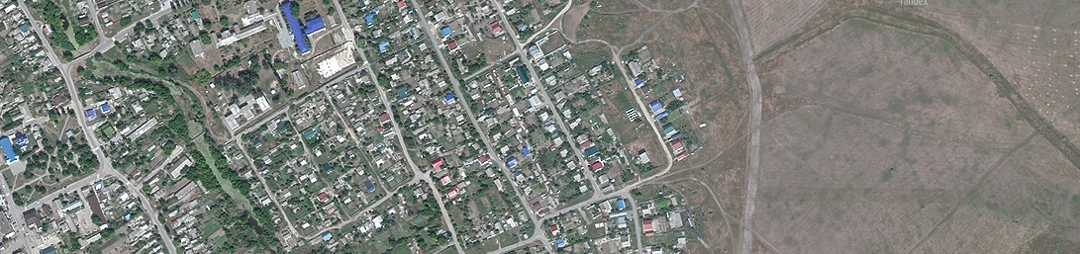
Маршрут следования

Обозначения:1 – парк; 2 – МБОУ «Ольховская СШ» (школа); 3 – МДОУ «Ольховский детский сад»; 4 – река Ольховка; 5 – мостик; 6- луга, поля (рядом лес)
2
3
1
5
6
4

Список перелетных птиц

С наступлением холодов часто можно наблюдать в небе стаи птиц. Это покидают наши края пернатые, улетая в тёплые края. После зимовки их можно наблюдать весной.

Список птиц, представленных в дневнике:
- Обыкновенный перепел;
- Грач;
- Ласточка деревенская;
- Соловей обыкновенный;
- Черноголовая славка;
- Большая белая цапля;
- Обыкновенный скворец;
- Желтая трясогузка;
- Степной орел;
- Европейский тювик;
- Белая трясогузка;
- Черный коршун;
- Камышовка-барсучок;
- Славка-завирушка;
- Кряква;
- Обыкновенная кукушка.

Данных птиц я видела весной, когда возвращались из теплых мест, летом, осенью, когда улетали в теплые края для зимовки.

Список зимующих птиц

От холода пернатых спасает корм. Про зимующих птиц говорят: «Только сытым птицам не страшны низкие температуры». Поэтому птицы, оставшиеся зимовать, должны добывать среди снегов себе пропитание.

Список птиц, представленных в дневнике:
- Снегирь;
- Черноголовый щегол.

Данных птиц я видела только зимой.

Список осёдлых птиц

Оседлыми называютптиц,которыепридерживаютсяопределённойнебольшойтерритории и запределыеёнеперемещаются. То есть таких птиц можно наблюдать круглый год.

Список птиц, представленных в дневнике:
- Ворон;
- Большой пестрый дятел;
- Галка;
- Хохлатый и полевой жаворонок;
- Домовый и полевой воробей;
- Обыкновенная сорока;
- Домовый сыч;
- Большая синица;
- Серая куропатка;
- Обыкновенный голубь.
- Ястреб-перелятник;
- Обыкновенная зеленушка;
- Зяблик.

Данных птиц я видела зимой, весной, летом и осенью.

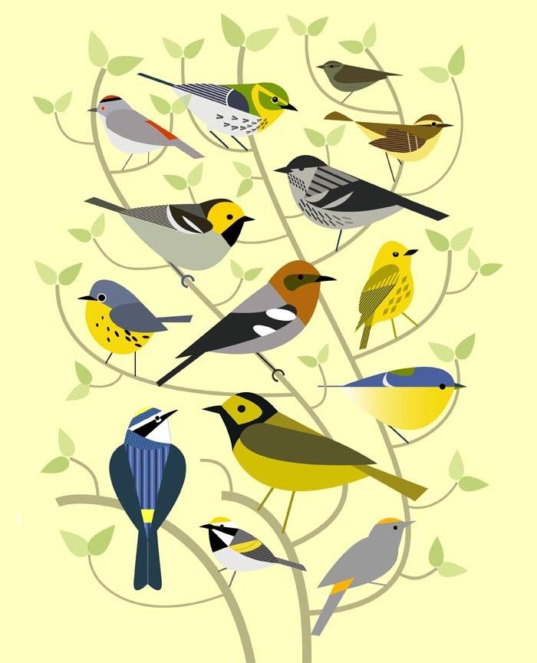
Информация о птицах

Воробей домовый
 |  | 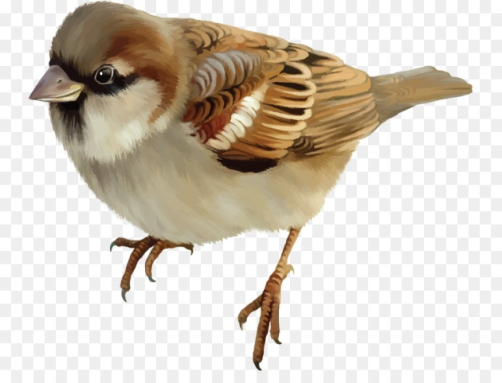
Царство | Животные (Animalia)
Тип | Хордовые(Chordate)
Класс | Птицы (Aves)
Отряд | Воробьинообразные (Passeriformes)
Семейство | Воробьиные (PasseridaeIlliger)
Род | Настоящие воробьи (VerumPasseres)
Вид | Воробей домовый (Passerdomesticus)
Описание
Место обитания | Ограничивалось Северной Европой. Впоследствии широко распространился в Европе и Азии (за исключением Арктики, северо-восточных, юго-восточных и центральных районов Азии), а также в Северной и Восточной Африке, Сенегале, Малой Азии, на Аравийском полуострове и острове Ява.
Окрас | Общая окраска оперения— сверху коричневато-бурая, ржавчинного цвета с чёрными пятнами, снизу беловатая или серая. Щёки белые, ушная область бледно-серая. Крыльяс желтовато-белой поперечной полосой. Самец отличается от самкиналичием большого чёрного пятна («галстука»), охватывающего подбородок, горло, зоб и верхнюю часть груди, а также тёмно-серым (а не тёмно-бурым) верхом головы. У самки голова и горло серые, а над глазом имеется бледная серо-жёлтая полоса.
Размер | Длина тела составляет 14—18 см, масса — 21—37 г.
Питание | В основном растительная пища, весной и летом частично насекомыми, которыми также вскармливает птенцов.  В рацион воробья входят семена сельскохозяйственных культур отбросы различных продуктов, которые он подбирает в человеческих поселениях, хлебныезлакив полях, ягодывишни, смородины, виноградав садах весной цветочныепочки.
Размножение | Предпочитает гнездиться в закрытых полостях и нишах различных построек и сооружений человека. Возможно гнездование в естественных дуплах, дуплянках и норах. В степной зоне на юге региона может гнездиться открыто — в кронах деревьев и кустарников. Строят гнездо оба члена пары. Гнездовая постройка представляет собой рыхлую чашу из сухих стеблей травы, растительных волокон, пуха и шерсти. В кладке4–6 беловатых с зеленоватым или голубоватым оттенком яиц с мелкими серыми или бурыми крапинками; окраска яиц очень изменчива. Насиживает в основном самка, но иногда её может сменять самец. Насиживание длится12–14 дней,выкармливают птенцов оба родителя в течение14–17 дней. В течение лета пара может вырастить два и даже три выводка.

Воробей полевой
 |  | 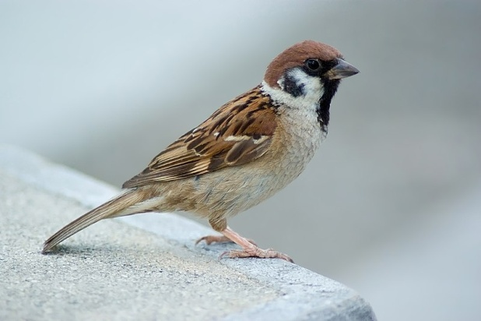
Царство | Животные (Animalia)
Тип | Хордовые(Chordate)
Класс | Птицы (Aves)
Отряд | Воробьинообразные (Passeriformes)
Семейство | Воробьиные (PasseridaeIlliger)
Род | Настоящие воробьи (VerumPasseres)
Вид | Полевой воробей (Spizellapusilla)
Описание
Место обитания | Распространён почти на всей территории Европы и большей части Азии, за исключением районов Крайнего Севера и Ближнего Востока. Эти юркие пернатые встречаются в Европе, России, Африке. Некоторые виды вывезены в Америку, Австралию и Новую Зеландию.
Окрас | Верх головы и затылок каштанового цвета, щёки белые с отчётливым чёрным пятном на кроющих уха. Передняя часть шеи («нагрудник») тоже чёрная, однако в отличие от домового воробья пятно не такое большое и не захватывает грудь. Поясница и надхвостье охристо-бурые. Крылья тёмно-бурые с двумя тонкими белыми полосками на кроющих (у домового воробья полоса одна). Брюхо серовато-белое. Клюв летом грифельно-серый, зимой темнеет и становится почти чёрным.Радужинакаряя.
Размер | Длина тела 12,5 — 14 см. Масса 20-39 г.Размах крыльев 26 см
Питание | Воробьи питаются растительной пищей, весной дополняя рацион насекомыми, которыми кормят также птенцов. Меню птицы состоит из семян сельскохозяйственных культур, хлебных злаков, ягод смородины, винограда, вишни.В весенний период лакомится цветочными почками. В лесах кормится семенами дикорастущих трав и насекомыми.
Размножение | В конце зимы слышатся песни воробьев и заметна их некоторая суета. Это говорит о том, что подходит их брачный период. Драк между соперниками при этом очень редко удается избежать. В итоге образуется пара на всю жизнь, которая уже к концу марта сооружает свое семейное гнездышко.В апреле самка занимается откладыванием яиц. Их в гнезде обычно не более 8. Около двух недель понадобится самцу и самке для их высиживания. Причем это они делают сообща. Кормят насекомыми и заботятся о своих появившихся на свет малышах родители тоже вместе. От такой заботы птенцы очень быстро становятся на крыло. Происходит это в начале июня. Родители в это время принимаются делать вторую кладку. Если соответствуют условия жизни таких кладок у них может быть около трех.

Синица большая
 |  | 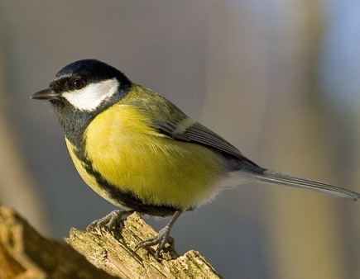
Царство | Животные (Animalia)
Тип | Хордовые(Chordate)
Класс | Птицы (Aves)
Отряд | Воробьинообразные (Passeriformes)
Семейство | Синицевые (Paridae)
Род | Синицы (Parus)
Вид | Большая синица (Parus major)
Описание
Место обитания | Распространена в Евразии на всём протяжении с запада на восток, а также на северо-западе Африки. В Европе встречается почти повсеместно, за исключением Исландии и безлесого крайнего севера Скандинавии, Кольского полуостроваРоссии. В гнездовой период населяет леса самых разных типов, чаще всего лиственные и смешанные, где встречается на открытых участках, опушках, вдоль речных долин и по берегам озёр. Обычно в лесостепной зоне, где концентрируется в прибрежных зарослях ивняка и берёзовых рощах, а также на открытых пространствах с редкими деревьями.
Окрас | Имеет довольно яркое оперение, среди других птиц выделяясь прежде всего ярко-жёлтым брюшком с «галстуком» — широкой чёрной полосой от груди до гузки. Верх головы, или шапочка, чёрный с синим металлическим блеском. Щёки белые. На затылке желтовато-белое пятно. Вокруг шеи чёрная полоса-ошейник, горло и грудь чёрные с небольшим голубоватым отливом. Спина жёлто-зелёная либо голубовато-серая с небольшим оливковым оттенком на плечах, крылья и хвост голубоватые. На трёх крайних рулевых имеются белые вершины, вместе образующие поперечную светлую полоску.
Размер | Длина 13—17 см, масса 14—21 г, размах крыльев 22—26 см/
Питание | Основу питания в этот период составляют гусеницы бабочек, пауки, долгоносики и другие жуки, двукрылые (мухи, комары, мошки) и полужесткокрылые (клопы, тли). Также употребляет в пищу тараканов, прямокрылых (кузнечиков, сверчков), мелких стрекоз, сетчатокрылых. муравьёв, пчёл, и др.Кормится на полях бросовым зерном ржи, кукурузы, пшеницы, овса. На северо-западе России в качестве корма отмечены плоды и семена следующих растений: сосны, ели, липы, клёна, берёзы, сирени, конского щавеля, красной бузины, рябины, ирги, черники, подсолнечника.
Размножение | Предпочитает гнездиться в негустом лиственном лесу, по берегам рек, в парках и садах. А вот в хвойных лесах гнездо синицы не найдешь. Гнездо размещают синицы в дуплах старых деревьев или в нишах построек. Охотно селятся и в гнездовьях, сделанных человеком. Откладывает синица яйца два раза в год: один раз в конце апреля или начале мая, а второй – в середине лета. Высиживает яйца самочка в течение 13 суток, а самец в это время заботливо ее подкармливает. Через 16-17 дней птенцы полностью покрываются перьями и уже готовы к самостоятельной жизни.

Соловей обыкновенный
 |  | 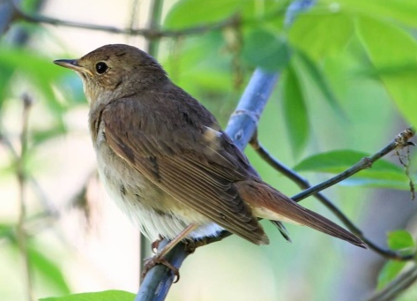
Царство | Животные (Animalia)
Тип | Хордовые(Chordate)
Класс | Птицы (Aves)
Отряд | Воробьинообразные (Passeriformes)
Семейство | Мухоловковые (Miscapidae)
Род | Соловьи (Luscinia)
Вид | Соловей обыкновенный (Lusciniamegarhynchos)
Описание
Место обитания | Ареал обыкновенного соловья простирается от западных границ бывшего СССР до реки Енисей. Северная граница захватывает всю полосу южной тайги в европейской части России и на Урале, несколько опускается к югу до подтаежных лесов в Западной Сибири и уходит в лесостепь на территории Красноярского края. Южная граница захватывает лесостепь и степь европейской части России, Кавказ и проходит по территории сухих степей и полупустынь Казахстана.
Окрас | Окрас соловья обыкновенного не отличается яркостью красок, встречается цвет оперения от светло-коричневого до коричневато-серого. Крылья — темнее боков и брюшка, аккуратный маленький клюв — желтого оттенка. Явного полового диморфизма нет, самка и самец восточного соловья, например, почти не различаются внешне, их легко перепутать. Но среди представителей всех остальных видов самцы имеют более яркую и нарядную окраску.
Размер | Длина тела 16-20 см, длина крыла 9-10 см, размах крыльев 24-27 см, масса 17-25 г.
Питание | Муравьи, жуки, клопы, пауки, гусеницы, многоножки и моллюски – это любимое лакомство соловья. В осеннее время могут употреблять в пищу и ягоды с фруктами/
Размножение | К поиску пары соловьи приступают весной, обычно в мае. Если птицы прилетели из теплых краев, дожидаются распускания почек, появления первых листочков. Только тогда соловьи начинают петь. Громкие трели предназначены всем самкам. Когда выбрана конкретная, самец поет ей тихо, вкрадчиво.Пока самец в поиске, он дополняет трели взмахами расправленных крыльев. После спаривания самка принимается строить гнездо. Оно слагается из листвы и трав. Последние берутся грубые. Листва используется опавшая. Гнездо самка строит чашеобразное, на земле, или в растительности у поверхности грунта.  Высиживает птенцов самка соловья тоже самостоятельно. Самец лишь поет для нее. После появления птенцов на свет отец замолкает. Трели выдают расположение гнезда хищникам.  В 2-недельном возрасте птенцы вылетают из гнезда. До этого времени молодняк кормят оба родителя.

Славка-черноголовка, или Славка черноголовая
 |  | 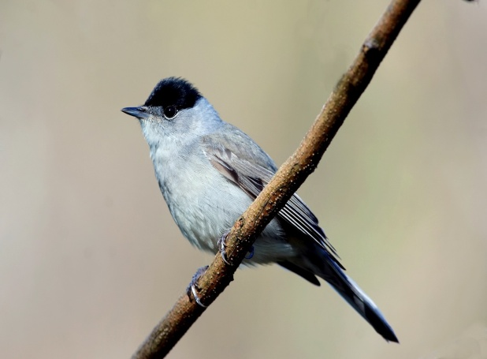
Царство | Животные (Animalia)
Тип | Хордовые(Chordate)
Класс | Птицы (Aves)
Отряд | Воробьинообразные (Passeriformes)
Семейство | Славковые (Sylviidae)
Род | Славки (Sylvia)
Вид | Славкачерноголовая (Sylvia atricapilla)
Описание
Место обитания | Славка-черноголовка распространена по всей Европе, кроме Крайнего Севера, заходит в Западную Сибирь. Гнездится также на северо-западе Африки и Канарских островах.
Окрас | Общая окраскаоперениябуровато-серая, брюшко несколько светлее. Для этого вида характерно наличие чёрной «шапочки» на голове у самцов и рыжей у самок. Клюви ноги серые. Молодые птицы похожи на самку.
Размер | Длина тела 13,5—15 см, крыла — 7—8 см; вес 15—22 г.
Питание | Летом в питании преобладают жуки (преимущественно долгоносики и листоеды), клопы, мухи, перепончатокрылые, в частности личинки пилильщиков, а также бабочки и их гусеницы. В конце лета и осенью в пище значительную долю составляют плоды и ягоды (рябины, бузины, черёмухи, жимолости, бересклета, малины, ежевики, черники и т. п.). Славка-черноголовка способствует распространению этих растений, так как семена в её желудке не перевариваются.
Размножение | Гнёзда устраивает на кусте или на нижних ветвях дерева. Как правило, гнездо располагается на высоте 1—2 м от земли. Это неряшливая рыхлая постройка, свитая из тонких сухих стебельков или корешков трав с небольшим количеством волоса в лотке. В кладке обычно 4—6 грязновато-белых с бурыми пятнами яиц^{[2]}. Самец и самка участвуют в насиживании яиц, которое длится 12—13 дней, и в выкармливании птенцов. За сезон бывает два выводка. Кормят птенцов не только насекомыми, но и различными ягодами. Вылетевших из гнезда птенцов родители докармливают 8—10 дней вне гнезда, по прошествии которых приступают к постройке нового гнезда и второй кладке.

Славка-завирушка, или Славка-мельничек
 |  | 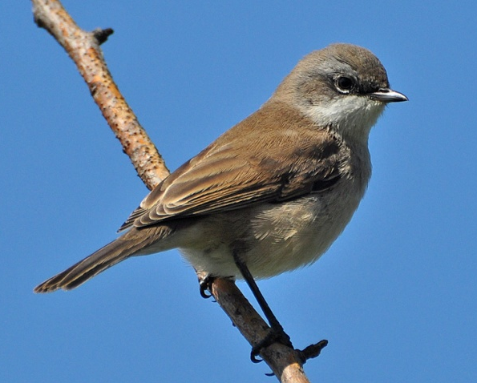
Царство | Животные (Animalia)
Тип | Хордовые(Chordate)
Класс | Птицы (Aves)
Отряд | Воробьинообразные (Passeriformes)
Семейство | Славковые (Sylviidae)
Род | Славки (Sylvia)
Вид | Славка-завирушка (Sylvia curruca)
Описание
Место обитания | Живёт повсюду, где есть кусты и живые изгороди (даже в огородах и палисадниках). Рыхлое гнездо строит невысоко на кустах в мае — июне. Европейские особи зимуют в Центральной Африке. В Центральной Европе — с апреля по октябрь. Имеет обширный ареал: от западных границ Европы до Забайкалья, от лесотундры до южной Азии.
Окрас | Основная окраска оперения буроватая. Голова чёрно-серая, маховые крылья тёмно-бурые. Похожа на серую славку, но несколько уступает ей в размерах и имеет на голове тёмную полоску, проходящую на голове от клюва через глаз к затылку.
Размер | Длина тела 11,5—13,5 см, крыла — около 6,5 см; вес — 12—16 г.
Питание | Птицы питаются пауками, брюхоногими моллюсками, ягодами, насекомыми и личинками.
Размножение | Первые же дни после прилёта самцы начинают петь, сооружают несколько «сигнальных» (недостроенных) гнёзд. С образованием пары одно гнездо достраивается вместе. Гнездо на кусте на высоте от 0,2 до 1,5 м, иногда до 6—8 метров. В кладке 3—7, чаще 5 яиц неярко-белого цвета с серовато-бурыми пятнами. Птенцы оставляют гнездо в возрасте 11—13 дней, ещё не умея летать. Взрослые кормят их до возраста 3-4 недели.

Снегирьобыкновенный
 |  | 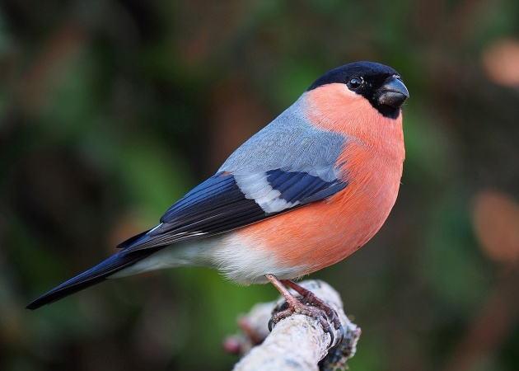
Царство | Животные (Animalia)
Тип | Хордовые(Chordate)
Класс | Птицы (Aves)
Отряд | Воробьинообразные (Passeriformes)
Семейство | Вьюрковые (Fringilidae)
Род | Снегири (Pyrrhula)
Вид | Снегирь обыкновенный (Pyrrhulapyrrhula)
Описание
Место обитания | Снегири населяют всю Европу, Переднюю Азию, Восточную Азию, включая Сибирь, Камчатку, а также Японию.  Населяют как низменные, так и горные леса, отсутствуют на безлесных территориях и к северу от лесной зоны. В России снегири распространены по всей лесной и, частично, лесостепной зоне, где встречаются хвойные деревья, с запада на восток.  Снегирь живёт в лесах с густым подлеском, также его можно встретить в садах и парках городов (особенно во время кочёвок). Летом птица обитает как в густых лесах, так и в редколесьях, но заметить её удаётся редко.
Окрас | Голова сверху, вокруг клюва и глаз — чёрная. Маховые и рулевые перья тоже чёрные, с синим металлическим отливом. Поясница и подхвостье — белые. Спина, плечи и зашеек у самца серые. Щёки, шея снизу, брюхо и бока — красные. Тон и интенсивность окраски нижней стороны тела зависит от подвидовой принадлежности и индивидуальных особенностей. Зашеек и плечи самки серые. Спина буровато-коричневая. Щёки, шея снизу, живот и бока — серо-коричневые. Оперение птенцов преимущественно охристо-коричневого цвета. «Чёрной шапочки», как у взрослых особей, на голове у птенцов нет.
Размер | Птица мелких размеров, чуть больше воробья. Длина тела 15–19 см, размах крыльев 24–30 см, масса 24–36 г.
Питание | Питается снегирь семенами, почками, некоторыми паукообразными и ягодами. Кормясь ягодами, выедает из них семена, оставляя мякоть. Птенцов выкармливает в основном растительными кормами, добавляя насекомых и ягоды.
Размножение | Гнездится в хвойных и смешанных лесах, предпочитая участки с преобладанием ели. В России гнездовая численность обыкновенного снегиря максимальна в ельниках, привязанных к долинам рек; минимальная — в сосняках.

Зяблик
 |  | 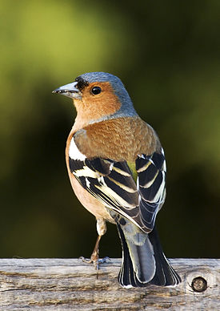
Царство | Животные (Animalia)
Тип | Хордовые(Chordate)
Класс | Птицы (Aves)
Отряд | Воробьинообразные (Passeriformes)
Семейство | Вьюрковые (Fringilidae)
Род | Зяблики (Fringilla)
Вид | Зяблик (Fringikkacoelebs)
Описание
Место обитания | Распространён в Европе, Западной Азии и Северной Африке; расселяется на Востоке. Одна из самых многочисленных птиц в России. Зяблик обитает в различных лесных ландшафтах: хвойных, широколиственных, искусственных насаждениях, отдаёт предпочтение негустым зрелым и прохладным лесам. Обычен в субальпийских лиственных насаждениях, в садах, огородах, сельской местности и городских парках.
Окрас | Окраска оперения у самца яркая (особенно весной): голова синевато-серая, спина коричневатая с зелёным, зоб и грудь буровато-красные, на крыльях — большие белые пятна; окраска самки более тусклая..
Размер | Зяблик размером с воробья, длина тела составляет 14—18 см. Размах крыльев — 24—29 см. Масса тела зяблика составляет 16—30 граммов..
Питание | Питается семенами и зелёными частями растений, летом также вредными насекомыми и другими беспозвоночными, которыми выкармливает и птенцов.
Размножение | Зяблики прилетают в начале апреля. Гнездование и кладку начинают в начале мая. Насиживание и время выкармливания в гнезде — две недели. Вылет молодых птиц — в июне. Зяблики могут делать две кладки за сезон. Второе выведение — с июня по август. Отлёт — с сентября до середины октября.  Часто зяблики полигамны — оплодотворив одну самку, самец может спариваться и с другой. Хотя в заботе о птенцах большее участие принимают самки, самцы также участвуют в выкармливании.

Камышовка-барсучок
 |  | 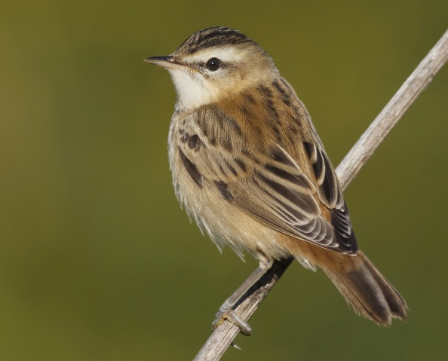
Царство | Животные (Animalia)
Тип | Хордовые(Chordate)
Класс | Птицы (Aves)
Отряд | Воробьинообразные (Passeriformes)
Семейство | Камышовковые(Acrocephalidae)
Род | Настоящие камышовки (Acrocephalus)
Вид | Камышовка-барсучок (Acrocephalusschoenobaenus)
Описание
Место обитания | Обитает в густом камыше и прибрежном кустарнике, на болотах, влажных лугах и возделываемых полях. Она встречается почти во всей Европе с апреля по октябрь. Места ее зимовок находятся к югу от Сахары в Африке. Время отлёта и направление перелета определяются врожденными способностями. Чтобы хорошо перенести примерно 6 000 км ночного полёта, птица накапливает жировые запасы.
Окрас | Верхняя сторона коричневого цвета с серым рисунком, нижняя сторона желтоватого цвета. У маленькой птицы белёсое горло и острый клюв.
Размер | длиной примерно 13 см, размах крыльев от 17 до 21 см. Масса составляет примерно от 10 до 15 граммов.
Питание | Питается насекомыми, пауками, мелкими моллюсками и ягодами.
Размножение | Половая зрелость наступает через один год. Основной период инкубации с мая по июль. Гнездо строится низко над землей в густой растительности. Самка откладывает от 4 до 6 яиц. Яйца высиживают попеременно оба партнёра от 12 до 14 дней. Молодые птицы становятся самостоятельными через 10—12 дней.

Щегол черноголовый
 |  | 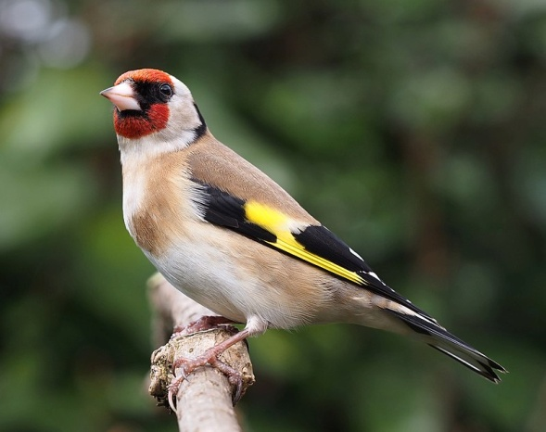
Царство | Животные (Animalia)
Тип | Хордовые(Chordate)
Класс | Птицы (Aves)
Отряд | Воробьинообразные (Passeriformes)
Семейство | Вьюрковые (Fringilidae)
Род | Щеглы (Carduelis)
Вид | Щегол черноголовый (Cardueliscarduelis)
Описание
Место обитания | Распространена в Европе, Северной Африке, Передней Азии и Западной Сибири. Населяют вырубки, сады и лиственные рощи, чередующиеся с открытыми местами. С ранней весны в кочующих стайках наступает оживление. В апреле они разбиваются на пары и, в зависимости от места обитания, выискивают и облюбовывают гнездовые участки. В больших садах и рощах можно наблюдать, как щеглы, перелетая с места на место, издают характерные громкие звуки.
Окрас | Эту птицу природа одарила ярким оперением. Передняя часть головы ярко-красного цвета, темя и затылок чёрные, щёки белые, крылья желтоватые, с чёрными и белыми крапинками по заднему краю. Хвост чёрный с белыми пятнами на конце, грудь и брюшко с красновато-буроватым оттенком, надхвостье белое. Клюв красновато-беловатого цвета с чёрным концом, у основания которого, по обеим сторонам чёрные усики. Лапки желтовато-бурые.Самки внешне почти не отличаются от самца, они также нарядны и красивы. Одним из отличий является ширина красной полоски под основанием клюва. У самцов её ширина составляет 8—10мм, у самок— 4—6 мм.
Размер | Длина тела около 12 см; вес 20 г.
Питание | В природе они лакомятся семенами диких трав – чертополоха, одуванчика, репейника, подсолнуха, цикория, василька. Острый и маленький клюв позволяет щеглам даже выклевывать семена, например, из шишек ольхи. -Своих птенцов щеглы выкармливают мелкими насекомыми. И сами тоже иногда добавляют их в свой рацион.
Размножение | В конце мая щеглы искусно строят гнёзда в основном в кронах деревьев из различных мелких, тоненьких корешков растений, мха и лишайника, которые скрепляют паутиной. Внутри гнездо устилают пухом, шерстью и мелкими перьями. Гнездо имеет форму полушарообразной чашечки. Самка откладывает 4—5 голубовато-зеленовато-белых яиц (скорлупа на тупом конце яйца имеет красные пятнышки) и насиживает их 12—14 суток. Появившиеся на свет птенцы находятся в гнезде 10—15 дней и выкармливаются различными мелкими личинками насекомых и тлей. Покидая гнездо, первое время они не отлетают далеко от него. Родители продолжают их подкармливать ещё в течение 6—10 дней.

Зеленушка обыкновенная
 |  | 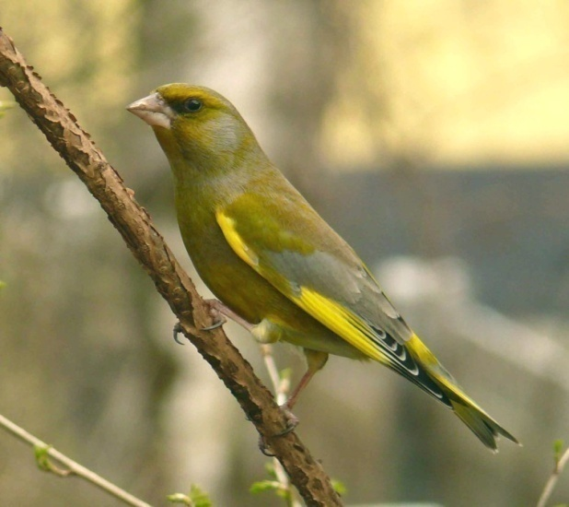
Царство | Животные (Animalia)
Тип | Хордовые(Chordate)
Класс | Птицы (Aves)
Отряд | Воробьинообразные (Passeriformes)
Семейство | Вьюрковые (Fringilidae)
Род | Щеглы (Carduelis)
Вид | Зеленушка обыкновенная(Carduelischioris)
Описание
Место обитания | Обитает чаще всего в Европе, в районе островов Средиземного моря и вод Атлантического океана, на северо-западе Африки, в странах Малой и Средней Азии, в странах северного Ирака. Живет в смешанных и лиственных лесах. В осеннее и зимнее время чаще всего встречается она в стаях других вьюрковых птиц и воробьев. Именно в это время можно увидеть ее в приближенных городах и поселках. Для гнездования зеленушки выбирают места с кустарниковой или древесной растительностью.
Окрас | Общаяокраскаоперенияоливково-бурая, с более светлым низом, на спине тёмные штрихи, поясница с жёлтым оттенком. Усамококраска более тусклая. На крыле видна ярко-жёлтая полоска.
Размер | Длина тела 14—17 см, крыла 8,1—9,5 см, размах крыльев 26—30 см. Телосложение плотное, хвост короткий, с отчётливой выемкой.Клювсильный конический.
Питание | Питаются как растительными, так и животными кормами. Летом они кормятся в основном насекомыми — жуками, муравьями и т. п., во вторую половину лета и осенью —ягодами,почкамиисеменамитравянистых растений.
Размножение | После образования пары самка приступает к постройке гнезда, которое обычно помещается невысоко на дереве в развилке ветвей на высоте от 1,5 до 4 м, бывает до 6—8 м и более. В основе гнезда всегда есть помост из большего или меньшего числа тонких веточек. Само гнездо — в виде не очень аккуратной толстостенной чаши, но довольно прочное, сделано из мха, корешков, травы, растительного пуха, в лотке — тонкие растительные волокна и травинки, шерсть (предпочтительно крупная), конский волос, иногда перья.  Кладкасостоит из 4—6 сливочно-белыхяицс крапинками. Насиживает одна самка в течение 12—14 дней. Самец носит самке корм. Вылупляются из яиц птенцы голые, слепые, но скоро начинают быстро расти и в возрасте 13—14 дней вылетают из гнезда. Выкармливают их оба родителя.

Жаворонок хохлатый
 |  | 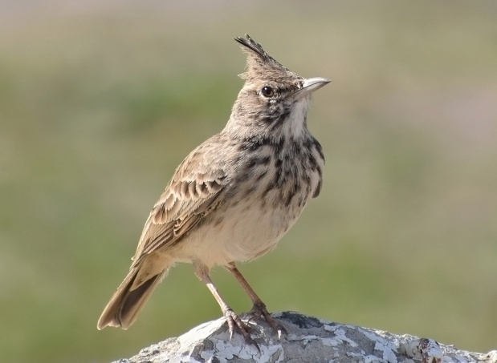
Царство | Животные (Animalia)
Тип | Хордовые(Chordate)
Класс | Птицы (Aves)
Отряд | Воробьинообразные (Passeriformes)
Семейство | Жаворонковые (Alaudidae)
Род | Жаворонки (Alauda)
Вид | Жаворонок хохлатый (Galeridacristata)
Описание
Место обитания | Широко распространён от берегов Атлантического океана в Испании, Марокко и Ливии до побережья Жёлтого моря в Корее и Восточном Китае, в Европейской России от южных и западных границ на север до Ленинградской и Московской областей, на восток до Саратовского Заволжья и Оренбуржья. Населяет аридные ландшафты в степной и пустынной зонах и обеднённые местообитания в культурном ландшафте лесной зоны.
Окрас | Видимое оперение тёмно-коричневого цвета, но на груди и в районе шеи несколько светлее. Подобный окрас является необходимостью и помогает маскироваться, прячась в зарослях травы от разного рода хищников.
Размер | Размеры у птицы средние. Высота птиц, как правило, 17-18 см, вес от 40 до 55 г.
Питание | Питание смешанное с преобладанием растительных кормов. Птенцов выкармливают в основном беспозвоночными. Взрослые едят семена, а также почки, завязи и даже листья на невысокой растительности. Корм собирают в основном на земле и только изредка ловят насекомых в воздухе невысоко над землёй.
Размножение | Гнездо — открытая чаша в ямке, часто под прикрытием земляного бугра, пучка травы или небольшого кустика, лоток построен из травинок, корешков, выстлан тонкими травинками и другим растительным материалом, изредка конским волосом. В кладке 3–7 беловатых или кремовых яиц с обильным темно-серым или бурым крапом и пятнышками, которые часто сгущаются на тупом конце яйца. Кладку насиживает самка в течение 10–13 дней. Птенец с желтоватым пухом, ротовая полость розовая или красная, по бокам глотки — тёмно-красная или фиолетовая. Птенцов выкармливают оба родителя.

Жаворонок полевой, или Жаворонок обыкновенный полевой
 |  | 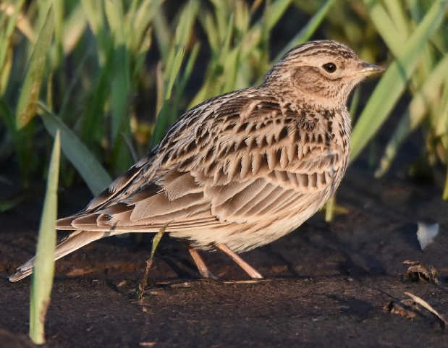
Царство | Животные (Animalia)
Тип | Хордовые(Chordate)
Класс | Птицы (Aves)
Отряд | Воробьинообразные (Passeriformes)
Семейство | Жаворонковые (Alaudidae)
Род | Полевые жаворонки(Alauda)
Вид | Жаворонок полевой (Alaudaarvensis)
Описание
Место обитания | Полевой жаворонок — это истинный жительлуговистепей,гориполей. Единственное место, где не встретишь эту маленькую птичку, — этолес. После зимовки полевые жаворонки прилетают на место гнездования ранней весной, когда ещё нетнасекомыхдля пищи, держатся они небольшими стайками на участках, прогреваемых солнцем, прячутся от ветра и дождя на опушках.  Ареал полевого жаворонка весьма обширен, он включает в себя почти всюЕвропуи большую частьАзии, а также горыСеверной Африки.
Окрас | Спина у него серого цвета, иногда коричнево-жёлтая с пёстрыми вкраплениями,оперениеживота белого цвета, грудь, довольно широкая для изящной птички, имеет коричневые пёстрые перья.Голова аккуратная и более утончённая, чем голова воробья, украшена небольшим хохолком,хвостокаймляют белые перья. Над тёмнымиглазами — светлая бровь. Окраска полевого жаворонка покровительственная, она помогает ему маскироваться в траве и на земле.Самцаможно отличить от самки по более крупным размерам и по песне, которая отсутствует у самки.
Размер | Полевой жаворонок размером немного крупнееворобья.
Питание | Питаются растительной пищей в виде семян различных трав и злаковыхрастений. Когда созревают культурныезлаковые, жаворонки с удовольствием совершают набеги на поля, засеянныеовсомипшеницей.Для того, чтобы твёрдые зёрна злаковых лучше переваривались вжелудке, они вместе с семенами клюют небольшие камешки. Мелкие жучки,пауки, личинки различных насекомых, куколкибабочек— эти насекомые составляют основную пищу жаворонков всё лето. Охотится эта птица всегда на земле, не ловит насекомых в полёте.
Размножение | Устраиваетгнездовьев лугах, на травянистых опушках, но самым лучшим местом для устройства гнездовий для этих птиц являются поля, засеянные в озимых и яровых хлебах.Гнездоочень простое, строится оно в ямке на земле, среди травы. Гнездо маскируется очень тщательно, его трудно обнаружить. Самка откладывает от 4 до 6 яиц, которые имеют желтоватый цвет и покрыты мелкими коричневыми крапинками.  Строитсягнездов начале мая, когда появляются первые зелёные всходы.Самкавысиживает яйца две недели, птенцы выводятся слепыми, они покрыты небольшим пухом. Растут они очень быстро и покидают гнездо уже через 10 дней, хотя летать ещё не могут.

Ласточка деревенская, или ласточка-касатка
 |  | 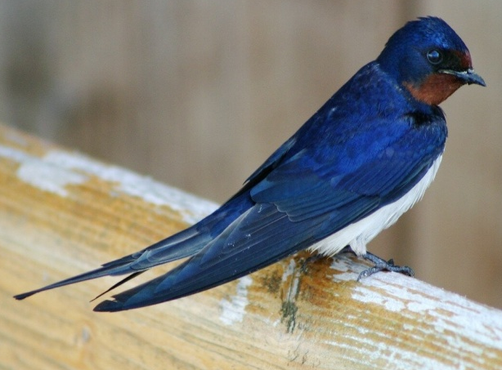
Царство | Животные (Animalia)
Тип | Хордовые(Chordate)
Класс | Птицы (Aves)
Отряд | Воробьинообразные (Passeriformes)
Семейство | Ласточковые (Hirundindae)
Род | Настоящие ласточки (Hirundo Linnaeus)
Вид | Ласточка деревенская (Hirundorustica)
Описание
Место обитания | Деревенские ласточки обитают во всехбиогеографических областях, за исключениемАвстралиииАнтарктиды. Территория, где они размножаются, включает в себя Северную Европу,Северную Америку, Северную и Центральную Азию, Северную Африку,Ближний Восток, ЮжныйКитайиЯпонию. Зимуют они вЮжной Америке, Южной Азии,ИндонезиииМикронезии.  Легко адаптируются к различным условиям, где имеется добываемый корм, источник воды и место для гнездования, обычно нависающая часть скалы или здания, под которой они и строят своё гнездо в местах, недосягаемых для дождя. Часто их можно увидеть на территориях, используемых в сельском хозяйстве, где они селятся возлеамбарови других служебных построек.
Окрас | Окраска сверху сине-чёрная с металлическим отблеском, снизу бледно-бежевая. На лбу и передней части шеи имеются светло-коричневые пятна.Хвостдлинный, с глубоким вырезом посередине. Самцы и самки выглядят приблизительно одинаково, хотя самки часто окрашены чуть менее контрастно, и их хвост чуть короче.
Размер | Длина тела 14,6—19,9 см, размах крыльев 31,8—34,3 см. Вес птицы составляет 17—20 г.
Питание | Питаются деревенские ласточкинасекомыми:мухи,кузнечики,сверчки,стрекозы,жукии другие летающие насекомые составляют 99 % их рациона. Свою добычу они в основном ловят в полёте, и на лету способны кормить своих птенцов.
Размножение | Брачный сезон у деревенских ласточек обычно происходит с мая по август, но сильно различается в зависимости от местоположения. За лето самка успевает вывести два выводка. Оба родителя участвуют в строительстве гнезда. Сначала они делают каркас из грязи, а затем обвивают его травой и перьями. Самка откладывает 3—7 яиц, но чаще всего 5 штук. Оба родителя насиживают яйца, чей инкубационный период составляет 13—15 дней. Как самец, так и самка кормят птенцов, защищают гнездо и удаляют из него помёт. Кормление происходит до 400 раз в день, перед тем как дать птенцу насекомое, родители скатывают пойманную пищу в шарик. Птенцы остаются в гнезде в течение приблизительно 20 дней до тех пор, пока они не в состоянии летать.

Скворец обыкновенный
 |  | 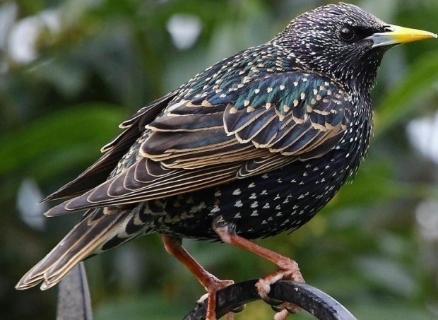
Царство | Животные (Animalia)
Тип | Хордовые(Chordate)
Класс | Птицы (Aves)
Отряд | Воробьинообразные (Passeriformes)
Семейство | Скворцовые (Sturnidae)
Род | Скворцы (Sturnus)
Вид | Скворец обыкновенный (Sturnus vulgaris)
Описание
Место обитания | Распространён практически по всей Евразии от тайги до субтропиков, за последние десятилетия расселился на восток до Забайкалья, на севере Европы достиг лесотундры, по лесополосам проник в степи и полупустыни. В Западной и Южной Европе, на Ближнем Востоке, Кавказе встречается круглый год, к местным птицам присоединяются мигранты из северных и восточных частей ареала — областей со снежными зимами. В меньшем числе зимует за пределами гнездового ареала — в субтропиках и тропиках Африки и Азии.  Селится в населённых пунктах, садах, парках, используя скворечники и пустоты в постройках человека.
Окрас | В сезон размножения клюв жёлтый, в остальное время тёмно-бурый (основание подклювья всегда голубое).Радужная оболочка глаз каряя, или тёмно-бурая. Оперение темени, задней части шеи, грудки и спины у самок и самцов взрослых птиц не отличается друг от друга: чёрные перья с металлическим блеском, который может иметь фиолетовый, зеленоватый, синеватый или бронзовый оттенок (вариация оттенков металлического отлива является одним из определяющих признаков в подвидовой систематике) В зимнее время, когда кончики перьев истачиваются, на теле появляются многочисленные белые либо кремовые крапинки, более крупные на грудке и внешней части крыльев и мелкие на голове. После весенней линьки оперение становится монотонно-бурым. Ноги красновато-коричневые.
Размер | Длина 20—25 см, размах крыльев около 34—42 см и масса 60—90 г. Тело массивное, с короткой шеей. Клюв довольно длинный, острый и слегка изогнут вниз.
Питание | В питании преобладают беспозвоночные, которых птицы собирают преимущественно на земле. Дождевых червей, личинок жуков выкапывает из мягкого грунта, весной собирает их, следуя за плугом на пашне. Нередко кормится на газонах прямо под ногами людей. Реже обследует кроны или ловит насекомых в воздухе. Во второй половине лета поедает ягоды, может наносить серьёзный ущерб урожаю.
Размножение | В естественных условиях гнездится в дуплах, старых норах щурок и сизоворонок в обрывах. Порой самец начинает строительство гнезда ещё без самки, но обычно партнёры строят гнездо и носят гнездовой материал вместе. В кладке 4–8, обычно 5–6 бледно-голубых, быстро выцветающих яиц. Инкубация длится 11–15 дней, насиживают оба члена пары, ночью — только самка.

Трясогузка желтая, или Плиска
 |  | 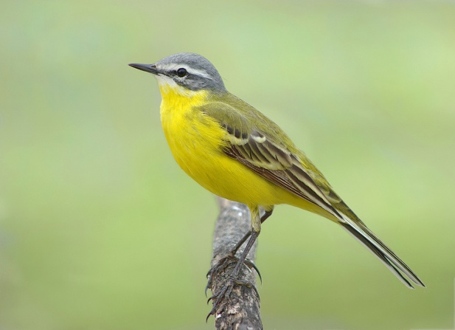
Царство | Животные (Animalia)
Тип | Хордовые(Chordate)
Класс | Птицы (Aves)
Отряд | Воробьинообразные (Passeriformes)
Семейство | Трясогузковые (Motacillidae)
Род | Трясогузки (Motacilla)
Вид | Трясогузка желтая (Motacillaflava)
Описание
Место обитания | Представлен на большей части Евразии, в Северной Африке и на Аляске. В Европе отсутствует в Исландии, Ирландии и арктической зоне. Зимует в Африке, на Среднем Востоке и на юге Испании.  Обитатель открытых ландшафтов, населяет сырые и влажные участки, такие как болота (в том числе солоноватые), влажные луга, тундры, иногда сухие участки — пшеничные поля. Во время пролётов наблюдается по берегам рек и озёр, на пастбищах.
Окрас | У самца низ тела жёлтый, спина зеленовато-оливковая (окраска и рисунок головы сильно варьируют и являются основными критериями для выделения многочисленных подвидов); самка имеет буро-рыжеватый (с зелёным) оттенок верха и беловатый низ.
Размер | Длина тела – 17 см, масса тела – 12-18 г.
Питание | Рацион питания составляют различные мелкие беспозвоночные животные: пауки, клопы, веснянки, жесткокрылые (листоеды, долгоносики и т. д.), мухи, наездники, гусеницы, бабочки, комары и муравьи. Добычу, как правило, ищут на земле, быстро передвигаясь среди травы.
Размножение | Гнездится на земле в небольшом углублении. С конца апреля откладывает 4–6 яиц, которые в течение 11–13 дней насиживает самка. Птенцы покидают гнездо спустя 16 дней после вылупления. В год 1–2 кладки.

Трясогузкабелая
 |  | 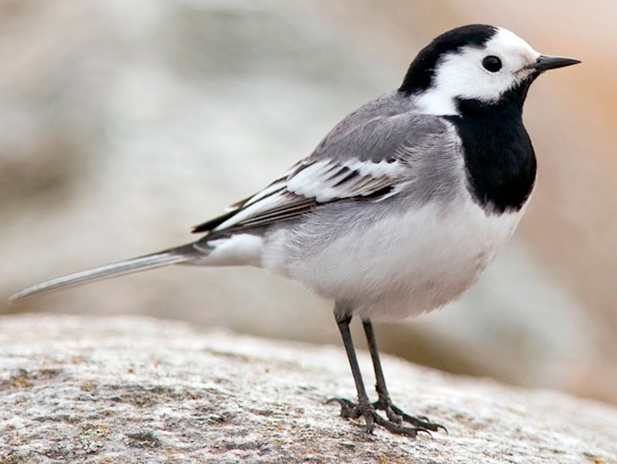
Царство | Животные (Animalia)
Тип | Хордовые(Chordate)
Класс | Птицы (Aves)
Отряд | Воробьинообразные (Passeriformes)
Семейство | Трясогузковые (Motacillidae)
Род | Трясогузки (Motacilla)
Вид | Трясогузка белая (Motacilla alba)
Описание
Место обитания | Гнездовой ареал занимает всю Европу и значительную часть Азии к югу до Малой Азии, Сирии, северной части Казахстана, Монголии и восточного Китая. Основные места зимовок расположены в Иране, Афганистане, Индии, Аравии и Африке. Обычный гнездящийся перелётный вид. Изредка одиночные особи остаются на зимовку в средне полосе, где держатся, как правило, по берегам незамерзающих водоёмов.
Окрас | Окраска верхней части тела преимущественно серая, а нижней — белая. Головка также белая, с чёрным горлом и шапочкой.
Размер | Длина тела белой трясогузки составляет 16—19 см и для неё характерен длинный хвост. Масса трясогузки всего 20—23 г.
Питание | Питание трясогузки состоит большей частью из насекомых, преимущественно из мелких двукрылых, таких как комары и мухи, которых птицы могут легко проглотить. Кроме того, птицы поедают ручейников и жуков. В городских условиях могут поедать выброшенные остатки хлеба. Очень редко птицы поедают ягоды или семена.
Размножение | Гнездится преимущественно в Европе, Азии и Северной Африке. На более тёплых землях своего ареала вид ведёт оседлый образ жизни, в то время как популяции более прохладных регионов мигрируют в Африку и назад. Изредка белая трясогузка встречается и на Аляске.  Строит гнёзда в углублениях, например, в трещинах стен, дуплах деревьев, под крышами зданий и в складах брёвен. Могут также занимать искусственные гнездовья. Самки откладывают 5—6 беловатых с тёмно-серыми точками яиц, нередко дважды за сезон. Яйца самка высиживает на протяжении 12—14 дней. Птенцов кормят оба родителя.

Сорока обыкновенная
 |  | 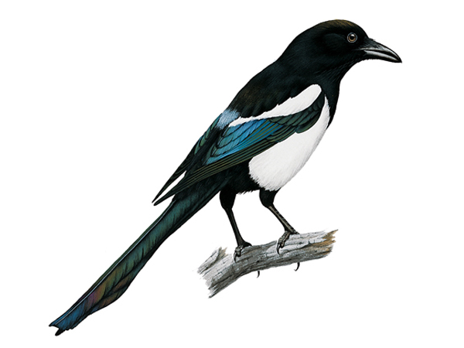
Царство | Животные (Animalia)
Тип | Хордовые (Chordate)
Класс | Птицы (Aves)
Отряд | Воробьинообразные (Passeriformes)
Семейство | Врановые (Corvidae)v
Род | Сороки (Pica)
Вид | Сорока обыкновенная (Picapica)
Описание
Место обитания | Ареалы обитания по большей части располагаются на территории Евразии, за исключением ее северо-восточной части, но при этом на Камчатке имеется изолированная популяция. Расселены по всей Европе от Испании и Греции до Скандинавского полуострова. Эти птицы отсутствуют лишь на некоторых из островов в Средиземном море.  Типичные места обитания — это открытые пространства, удобные для поиска пищи. Но при этом они должны находиться вблизи деревьев или кустарников, чтобы можно было свить крупное гнездо. В больших лесах встречаются очень редко. Сороку можно считать типичным жителем сельских районов. Она любит селиться в окрестностях лугов и полей, окруженных кустарниками и лесополосами. Но также сороки встречаются в городских парках и аллеях, что связанно с более простым поиском пищи в городах в зимних условиях в виде отходов и пищевых остатков.
Окрас | Голова, шея, грудь и спина чёрные с фиолетовым или синевато-зелёным металлическим отливом, живот и плечи белые. Также часто белы и концы крыльев. Длинный хвост (длиннее тела) и крылья — чёрного окраса.  Чёрное оперение имеет металлический блеск. Перья хвоста и внешняя сторона маховых перьев сверкают вблизи в зависимости от освещения металлическим зелёным, синим или фиолетовым цветом
Размер | Длина 40-45 см, размах крыльев 50 см, длина хвоста 20-22см, масса 160-260 гр.
Питание | Сорока является всеядной птицей. Она кормится как животной, так и растительной пищей. Корм - насекомых, слизняков, пауков и сороконожек - разыскивает на земле. Иной раз ей удаётся словить небольшое млекопитающее или ящерицу.  По весне сороки исследуют кустарники и молодые рощи в поисках гнёзд других птиц, яйца и птенцы которых - излюбленная пища сорок. Они не отказываются полакомиться также и небольшими грызунами.
Размножение | Сороки строят несколько гнёзд, из которых занимают лишь одно. Гнездо сороки шарообразной формы, построено из сухих веточек и прутиков, с боковым входом. Самка откладывает 5—8 яиц в апреле, после чего высиживает их в течение 17—18 суток.

Грач
 |  | 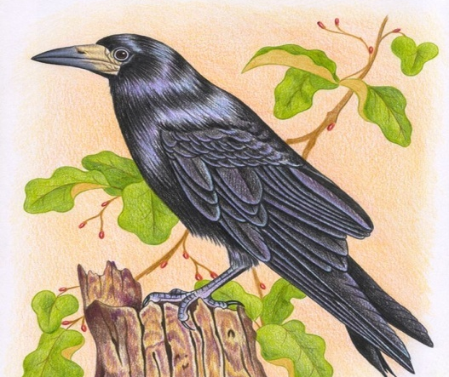
Царство | Животные (Animalia)
Тип | Хордовые (Chordate)
Класс | Птицы (Aves)
Отряд | Воробьинообразные (Passeriformes)
Семейство | Врановые (Corvidae)v
Род | Вороны (Corvus)
Вид | Грач (Corvusfrugilegus)
Описание
Место обитания | Селятся везде, где климатические условия соответствуют их требованиям и имеется подходящая пища. Эти птицы любят умеренный климат, но достаточно легко переносят жару и могут существовать в холодных районах. Большая часть этих животных предпочитает жить в центральной Евразии.  Не менее крупные популяции грачей живут в Казахстане, Крыму, Турции, Грузии, Италии, Франции, Туркменистане. Также птицы селятся в южных, центральных районах России, Украины, Беларуси, Польши. В средней части России птицы не задерживаются долго. При наступлении холодов они улетают в теплые края. Не встретить грачей только в очень холодных регионах с суровыми зимами.
Окрас | Оперение черное, с фиолетовым или зеленым отливом, нижний слой образован светлым серым пухом, задерживающим тепло и защищающим в холода. Плотные и жесткие перья водонепроницаемы, т.к. покрываются кожным салом. У молодняка клюв у основания покрыт тонкими перьями.
Размер | Вес взрослой птицы в среднем от 300 до 550 грамм, размах крыльев достигает 85 см. Тело вытянутое, длина 40-45 см, из которых около 20 см приходится на хвост. Длина клюва 4,5-6 см.
Питание | Всеядные. Однако основу рациона составляет животная пища. Благодаря крепкому клюву грач легко добывает насекомых: кузнечиков, клопов, луговых мотыльков, хрущев и прочих вредителей культурных растений, и достает из земли червей и развивающихся там личинок. В рацион питания также входят ягоды, фрукты, семена и желуди. Грачи не прочь полакомиться млекопитающими ‒ мышами или землеройками, и небольшими птицами.
Размножение | Откладывают яйца и высиживают птенцов раз в год. Период создания потомства начинается в конце марта и может длиться в северных регионах до середины апреля. В кладке 3-5 голубовато-серых яйца с мелкими крапинками. Самка высиживает кладку в течение 16-20 дней. Самец обеспечивает ее пищей. Когда вылупляются птенцы, грачиха остается в гнезде 7-10 суток, чтобы согревать их своим телом. Едва появившиеся на свет птенцы слепые и не имеют оперения, весят около 12 грамм. Через неделю открывают глаза и обрастают мягким пушком, через две у них появляются полноценные перья. Грачата постоянно требуют еду. На 32-40 день птенцы покидают гнездо, оставаясь поблизости. Родители обучают их полету и обеспечивают пищей. Самостоятельными грачи становятся в 5 месяцев.

Сыч домовой
 |  | 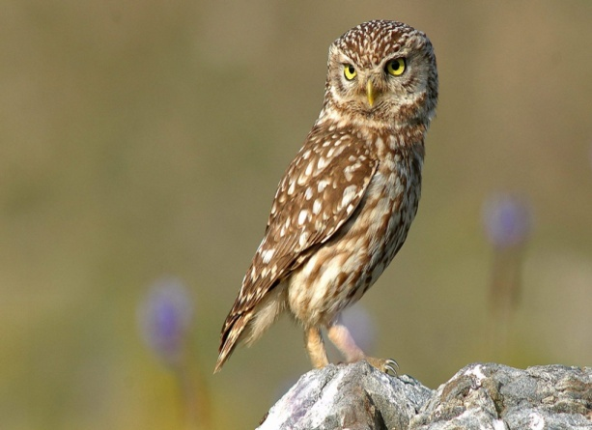
Царство | Животные (Animalia)
Тип | Хордовые (Chordate)
Класс | Птицы (Aves)
Отряд | Совообразные (Strigiformes)
Семейство | Совиные (Strigidae)
Род | Сычи(Strutionum)
Вид | Сыч домовый (Athenenoctua)
Описание
Место обитания | Распространён в Центральной и Южной Европе, Северной Африке и Азии (исключая Северную). В России встречается в средней и южной полосе Европейской части, а также в Средней Азии, Казахстане, Южном Алтае, Туве и Забайкалье.  Домовые сычи наиболее активны в сумерках. Часто ночуют в густой листве и дуплах. Иногда их можно встретить на открытых участках - столбы, заборы и насыпи.
Окрас | У домового сыча не очень хорошо выраженный лицевой диск серо-коричневого цвета со светлыми пятнами. Над глазами хорошо видны белые "брови". Глаза бледно-желтые. Лоб, голова и верхняя часть тела коричневые, с белыми пятнами. Нижняя часть тела белая, с коричневымипестринами. Живот беловатый. Ноги белые, пальцы светло-коричневые. Когти темно-розовые, с черными кончиками.
Размер | Это небольшая птица размеромот 22 до 28 см, весом около 180г.
Питание | Домовые сычи питаются в основном насекомыми (жуками и кузнечиками). Также в рацион могут входить мелкие рептилии, лягушки, мыши. Добычу сычи ловят из засады, резко падая вниз и нападая. Излишки пищи хранят в тайниках
Размножение | Самцы голосом привлекают самок на свою территорию, начиная с февраля. Основные ухаживания начинаются в марте. Гнезда сычи устраивают в дуплах деревьев или в полых стволах. Иногда гнездятся в отверстиях стен, под карнизами и на берегах рек.Самка откладывает яйца в период с середины апреля до середины мая. Обычно 3-6 яиц , размером 34,4 х 29,6 мм. Инкубационный период длится 22-28 дней. Самка насиживает кладку, а самец ее кормит. Вылупившиеся птенцы слепы, и открывают глаза в возрасте 8-10 дней.

Голубь настоящий
 |  | 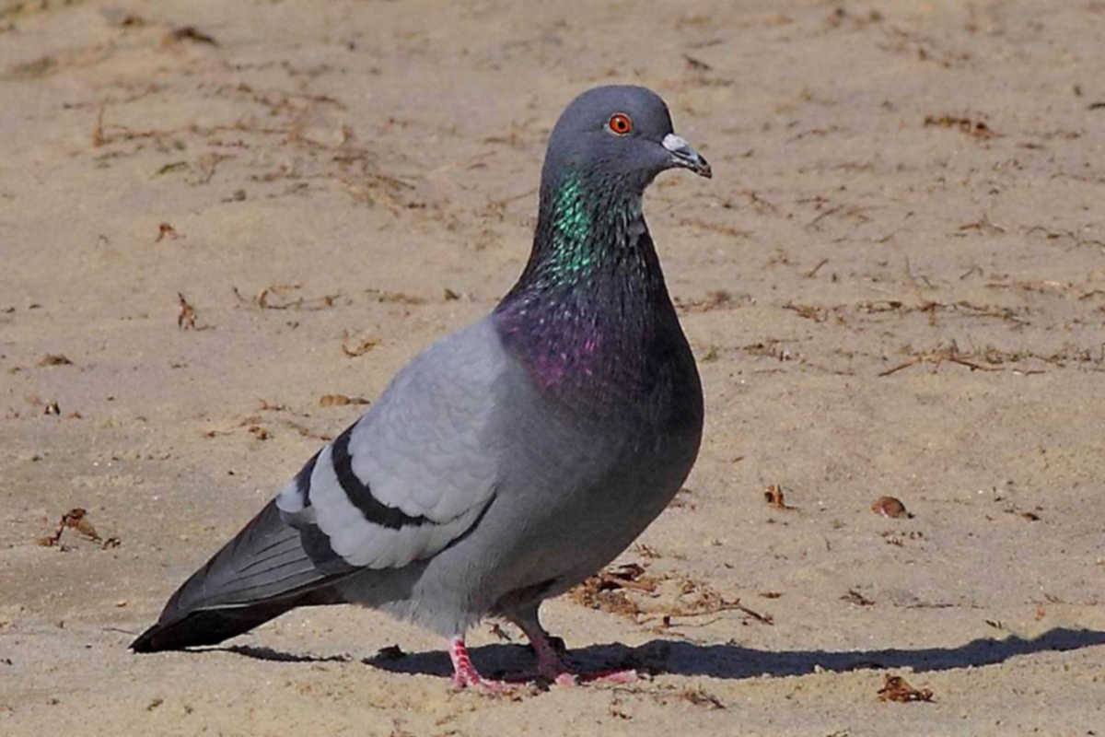
Царство | Животные (Animalia)
Тип | Хордовые(Chordate)
Класс | Птицы (Aves)
Отряд | Голубеобразные (Columbiformes)
Семейство | Голубиные (Columbidae)
Род | Голуби (Columba)
Вид | Голубь настоящий (Columbamverum)
Описание
Место обитания | Широко распространен в Европе, Азии, Африке
Окрас | Окрас меняется в зависимости от места обитания птицы — голуби могут быть одноцветными (белыми, серыми, кремовыми, розовыми, желтыми и др.), пестрого окраса, с рисунком. Оперение всегда густое, плотное, есть виды с кучерявыми перьями, неравномерно опушенными – скоплением перьев на лапах или у головы.
Размер | Крупныйголубь— длина тела 29—36см, размах крыльев 50—67см, вес 265—380 г
Питание | Дикие голуби, которые проживают в природе и самостоятельно находят себе пищу, выбирают для своего рациона зелень, семена, ягоды, аиногда это и различные насекомые.
Размножение | После непродолжительных ухаживаний и образования пары происходит спаривание птиц. Затем пара занимается строительством и обустройством гнезда, где впоследствии голубка отложит яйца и будет их высиживать до тех пор, пока птенцы не проклюнутся на свет. Немаловажный фактор, способствующий плодотворному союзу двух птиц, это правильно выбранное время для спаривания. Брачный период голубей варьируется в зависимости от региона и его климатических особенностей, но если не вдаваться в подробности, то время для создания пар начинается с наступлением марта и заканчивается в начале-середине сентября. Но голубеводы не советуют скрещивать птиц летом, так как птенцы не успеют сменить оперение до зимы, в связи с чем появляется риск не пережить холода. Поэтому оптимальное время для спаривания голубей приходится на апрель-май.

Цапля большая белая
 |  | 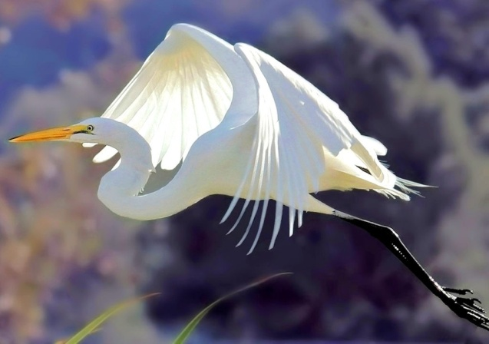
Царство | Животные (Animalia)
Тип | Хордовые(Chordate)
Класс | Птицы (Aves)
Отряд | Пеликанообразные (Pelecaniformes)
Семейство | Цаплевые (Ardeidae)
Род | Цапли(Ardea)
Вид | Цапля большая белая (Ardeaalba)
Описание
Место обитания | Распространены в тропиках и на юге умеренной зоны по всему миру. Участились залёты на север, так, например, в Московской области её отмечают ежегодно. Относительно «морозоустойчива», на побережье Чёрного и Каспийского морей отдельные особи могут зимовать.Населяет крупные водоёмы, богатые рыбой, с обширными мелководьями и зарослями околоводной растительности.
Окрас | Оперение чисто-белое, в брачном наряде на спине выражена «накидка» из длинных, ажурных перьев — так называемых эгреток. В это время клюв чёрный, между ним и глазом участок ярко-зелёной кожи, а ноги чёрные с проступающей на голенях и боках цевок желтизной. После окончания сезона размножения клюв постепенно желтеет от основания к кончику, зелёная кожа бледнеет и тоже желтеет, на ногах появляется больше жёлтого.
Размер | Размер (длина тела85–102 см,масса0,9–2 кг,размах крыльев140–170 см) и телосложением очень похожа насерую цаплю, с которой часто держится вместе, но в целом стройнее, с более тонкими шеей и клювом.
Питание | Питается мелкой рыбой, лягушками, грызунами, прямокрылыми и другими крупными насекомыми, а также другими животными подходящего размера.
Размножение | В подавляющем большинстве случаев гнёзда устраивает на заломах тростника и камыша, где для постройки использует сухие стебли и листья этих растений. Из этого же материала строит гнёзда при гнездовании на кустарниках. Реже гнездится на деревьях, в колониях околоводных птиц или одиночно.  Гнёзда на деревьях, сооружённые из сухих прутьев и колючих ветвей, имеют форму перевёрнутого конуса с просвечивающими стенками. В сооружении гнезда принимают участие оба партнёра: доставка гнездового материала в значительной степени лежит на самце, а его размещение и утаптывание — на самке. В кладке 4–5зеленовато-голубых яиц величиной с куриное. Кладку насиживают обе птицы в течение25–26 дней.

Орел степной
 |  | 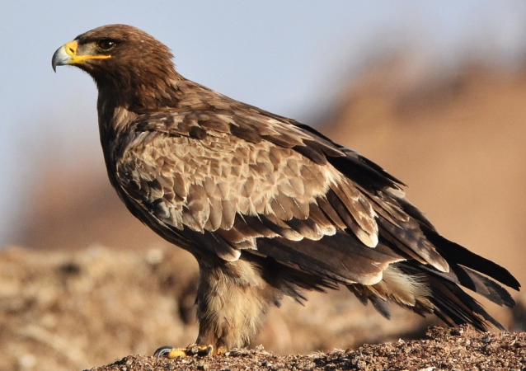
Царство | Животные (Animalia)
Тип | Хордовые(Chordate)
Класс | Птицы (Aves)
Отряд | Ястребообразные (Accipitriformes)
Семейство | Ястребиные (Accipitridae)
Род | Орлы (Aquila)
Вид | Орел степной (Aquila nipalensis)
Описание
Место обитания | Места зимовки — северо-восточные, восточные, центральные и южные частиАфрики,Индия, Аравийский полуостров.
Окрас | Окраска взрослых птиц (четырёхлетних и старше) тёмно-бурая, часто с рыжеватым пятном на затылке, с чёрно-бурыми первостепенными маховыми, где на основании внутренних опахал имеются серо-бурые пестрины; рулевые перья тёмно-бурые с серыми поперечными полосами. Радужина орехово-бурая, клюв серовато-черноватый, когти черные, восковица и ноги жёлтые. В первом годовом наряде молодые птицы бледно-буровато-охристые с охристыми пестринами и надхвостьем; рулевые перья бурые с охристыми каймами.
Размер | Общая длина 60—85 см, длина крыла 51—65 см, размах крыльев 220—230 см, масса птиц 2,7—4,8 кг. Самки крупнее самцов.
Питание | Кормитсягрызунамисредней величины, главным образомсусликами, такжезайцами, мелкими грызунами, иногда птенцами или подлётками птиц, охотно ест падаль, иногда и пресмыкающихся.
Размножение | Гнезда устраивает на земле, небольших кустах и скалах, стогах, реже на деревьях и опорах линии электропередач. На территории России находится на грани исчезновения.  Откладывание яиц происходит: в западных частях — в апреле (вторая половина), в восточных — примерно в середине мая. В кладке 1—2 белых, слегка испещрённых бурым яйца. Насиживание продолжается 40—45 дней, гнездовой период — около 60 дней. В августе птенцы уже умеют летать.  Гнездовая область охватывает степной югРФ(степные районы Ставропольского края, Оренбургскую область, Калмыкию, Астраханскую, Волгоградскую и Ростовскую области, юг Урала, Юго-Восточную и Юго-ЗападнуюСибирь), Переднюю, Среднюю и Центральную Азию и западные части Китая.

Ястреб-перепелятник, или Ястреб малый
 |  | 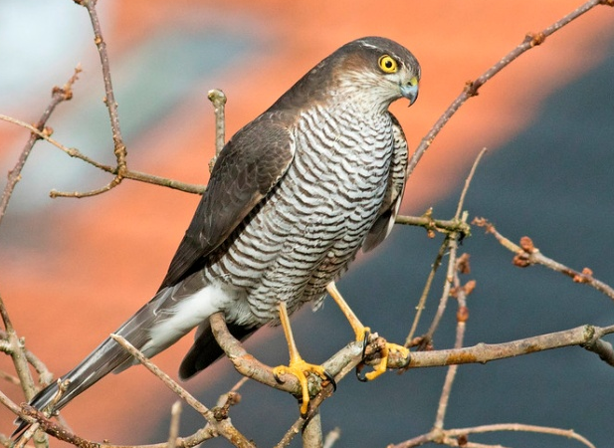
Царство | Животные (Animalia)
Тип | Хордовые(Chordate)
Класс | Птицы (Aves)
Отряд | Ястребообразные (Accipitriformes)
Семейство | Ястребиные (Accipitridae)
Род | Настоящие ястребы (Accipiter)
Вид | Ястреб малый (Accipiter nisus)
Описание
Место обитания | Широко распространён в умеренных и субтропических зонах Старого Света. Птицы из холодных регионов Европы и мигрирующие на юг или юго-восток в Азию зимовать, а некоторые летят на север Африки. Живёт в различных лесных местностях, но вглубь леса не залетает, чаще возле открытых мест.
Окрас | Тёмно-серого цвета, но некоторые приобретают голубоватый оттенок. Нижняя часть имеет бледно-серые полоски и красноватый оттенок, смотря со стороны на расстоянии птица имеет рыжий цвет. Радужная оболочка ястреба-перепелятника оранжево-жёлтая или красновато-оранжевая.
Размер | Взрослый самец достигает 29—34 см в длину и 59—64 см размахе крыльев. Самка же намного больше самца. Она вырастает до 35—41 см и в размахе 67—80 см,а весом в 186—345 грамм.
Питание | Добыча— почти исключительно мелкие птицы, редко — мелкие грызуны и насекомые, самка может добыть рябчика, ворону.
Размножение | Гнездо рыхлое, довольно глубокое, построено из беспорядочно выложенных веточек хвои, а иногда и сухой травы. Свежие веточки не присутствуют в постройке, это делает гнездо отличным от того, который строитсяястребом-тетеревятником. Гнездо маленького ястреба можно обнаружить по останкам съеденной добычи — маленьких птиц. Самка откладывает в гнездо 4—6 матово-белых яиц с охристыми или тёмно-бурыми пятнами разной величины. Инкубация яиц продолжается около 32 суток. Птенцы появляются на свет в конце июня — начале июля. В первой половине августа птенцы уже способны летать

Тювик европейский, или Ястреб коротконогий
 |  | 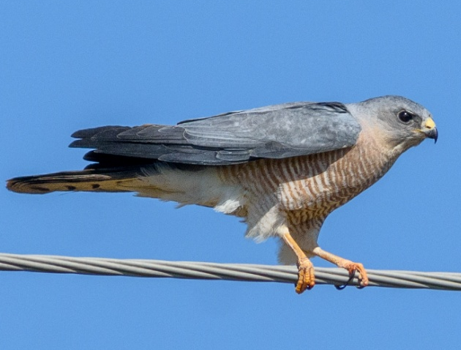
Царство | Животные (Animalia)
Тип | Хордовые(Chordate)
Класс | Птицы (Aves)
Отряд | Ястребообразные (Accipitriformes)
Семейство | Ястребиные (Accipitridae)
Род | Орлы (Accipiter)
Вид | Тювикевропейский (Accipiter brevipes)
Описание
Место обитания | Водится в лесах от Греции и Балкан на восток до Армении и юга России. Птица мигрирует; зиму проводит на территории от Египта и Судана до юго-востока Ирана. В отличие от других европейских ястребов этот вид мигрирует большими стаями.
Окрас | Самец светло-сизый сверху, включая голову; горло белое с слабыми продольными штрихами по центру, зоб и брюхо покрыты тонкими светло-охристыми с белыми поперечными полосами; издали грудь выглядит однотонно рыжей. Самка буровато сизая сверху, с отчётливой тёмной продольной полосой на беловатом горле, с ясными каштаново-рыжими поперечными полосами на зобу, шее и груди. Подхвостье у птиц обоих полов беловатое, без полос. Молодая особь буроватая, с тёмным рисунком и охристыми каёмками перьев сверху, с продольными рядами темных пестрин разной формы по светлому низу. На горле выделяется продольная полоса по центру, как у самок
Размер | Птица средних размеров в длину достигает 30—38 см; размах крыльев (в среднем): самка 80 см и самец 70 см; вес: самец 160—190 граммов и самка 190—220 граммов.
Питание | Питается преимущественно ящерицами и лягушками, а также грызунами, мелкими птицами, крупными насекомыми.
Размножение | Пара тювиков гнездится обычно на деревьях на высотах от 10 до 30 м. Гнездо получается большое и рыхлое, в отличие от гнезда перепелятника у него широкое основание и маленький лотком, похожий на опрокинутый конус. Рядом с гнездом тювика не должно быть гнезд других пар, так как в этом случае между ними могут происходить ссоры.  Самка откладывает до 4 белых без пятен яиц. К концу периода насиживания яйца приобретают желтоватый оттенок.

Коршунчерный
 |  | 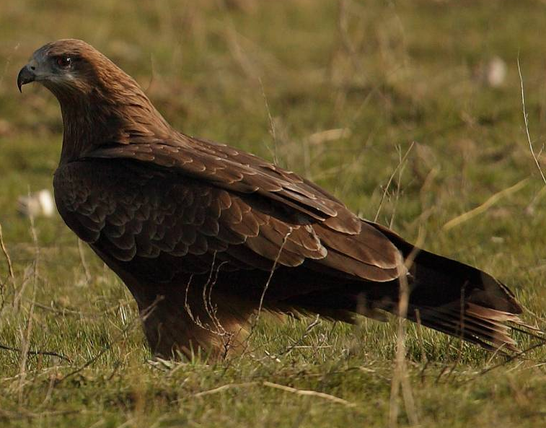
Царство | Животные (Animalia)
Тип | Хордовые(Chordate)
Класс | Птицы (Aves)
Отряд | Ястребинообразные (Accipitriformes)
Семейство | Ястребиные (Accipitridae)
Род | Настоящие коршуны (Milvus)
Вид | Коршун черный (Milvusmigrans)
Описание
Место обитания | Распространён вАфрике(кромеСахары) и наМадагаскаре, в умеренной и южной полосеАзии, на некоторых островах, в частности наФилиппинских,Сулавеси,Новой Гвинее; в СевернойАвстралии. Широко распространён вРоссиии наУкраине. Влесостепнойзоне вблизи крупных рек в период гнездования часто встречается даже в центре крупных городов, на примереНовосибирскаиБарнаула. В Палеарктикеэтоперелётнаяптица, в других частях гнездовой области — оседлая.
Окрас | Самец и самка имеют сходную окраску, по размерам почти не отличаются. Окраска взрослых птиц (двухлетних и старше): спинная сторона тёмно-бурая; темя иногда беловатое с черноватыми наствольными отметинами; первостепенные маховые тёмно-бурые со светлыми основаниями внутренних опахал, рулевые бурые стёмным поперечным рисунком; брюшная сторона бурая, часто с рыжеватым оттенком.Клюви ноги жёлтые.Радужкабледно-бурая или жёлто-бурая.
Размер | Общая длина 50-60 см, масса 800—1100 г, длина крыла 41-51 см, размахкрыльев 140—155 см. Самки немного крупнее самцов.
Питание | Питается главным образом падалью, в основном рыбой, и другими отходами. Добычу также составляютмлекопитающие,птицы,пресмыкающиеся,лягушки, живая рыба,насекомые,моллюски,ракообразныеичерви. Места обитания — различные типылеса, обычно вблизи водоёмов.
Размножение | Чтобы проинформировать потенциальных соперников о своей силе и статусе и избежать ненужных столкновений с более слабыми сородичами, чёрные коршуны часто украшают свои гнёзда различными предметами, предпочитая обрывки белых пластиковых пакетов как самые броские. Чем сильнее птицы, тем ярче украшено их гнездо. Чем ярче украшено гнездо, тем яростнее нападают на него соседи-конкуренты. Слабые птицы, неспособные дать отпор, гнёзда не украшают.  Гнездятся нередко группами, образуя небольшие гнездовые колонии. Гнездо располагает на деревьях, изредка на скалах. Откладывания яицпроисходит в конце апреля — начале мая. В кладке 2-4 белых с бурыми пятнами яйца. Яйца высиживает самка, с некоторым участием самца. Молодые становятся лётными в возрасте 42-45 дней.

Кукушка обыкновенная
 |  | 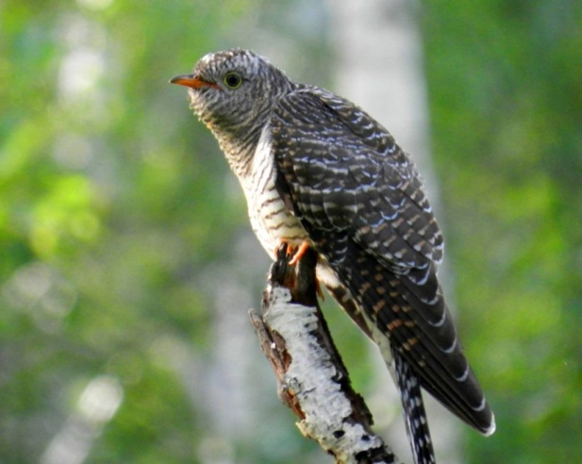
Царство | Животные (Animalia)
Тип | Хордовые(Chordate)
Класс | Птицы (Aves)
Отряд | Кукушкообразные (Cuculiformes)
Семейство | Кукушковые(Cuculidae)
Род | Кукушки (Cuculus)
Вид | Кукушка обыкновенная (Cuculuscanorus)
Описание
Место обитания | Область размножения обыкновенной кукушки охватывает все климатические зоны отлесотундрдопустынь и субтропических лесовпалеарктическогорегиона, на всём протяжении от Атлантики до Тихого океана. Почти повсюду это обычный, местами многочисленный вид. Будучи типичной перелётной птицей, птица проводит зиму в Африке и в тропических широтах Азии.  Населяемые кукушкойбиотопыочень разнообразны, однако строение её тела и поведение указывают на то, что изначально это всё же лесная птица, в процессе эволюции приспособившаяся к открытым пространствам Птица встречается во всех типах леса, а также во всевозможных полуоткрытых и открытых ландшафтах с присутствием хотя бы отдельно стоящих деревьев или кустиков.
Окрас | У взрослого самца вся верхняя сторона тела, включая голову, окрашена в тёмно-серый цвет. Горло и зоб также серые, но более светлого пепельного оттенка. Брюхо белое, с тёмными поперечными полосками. Рулевые с белыми концами и пятнами вдоль стержней.оперения самок бывает двух типов, так называемыхморф или фаз. Вторая разновидность окраски, напротив, делает самку абсолютно непохожей на самца. Представительницы этой фазы ржаво-рыжие сверху и белые снизу, с обеих сторон с тёмной поперечной полосатостью.
Размер | Общая длина достигает 32—34 см, размах крыльев 55—65 см, вес до 80—190 г.
Питание | Питается различными насекомыми, часто мохнатыми гусеницами шелкопрядов.
Размножение | Обыкновенная кукушка — один из наиболее совершенныхгнездовых паразитов, подкладывающий свои яйца в гнёзда других птиц. В результате многолетних наблюдений орнитологи выдвинули гипотезу, что самки обыкновенной кукушки делятся на так называемые экологические расы, также известные как линии. Каждая из таких рас несёт яйца определённой окраски и стремится подбросить их в гнёзда тех птиц, которые несут яйца аналогичного цвета.  Через 12 дней насиживания приёмными родителями вылупляется кукушонок. За короткое время новорождённый спиной выталкивает из гнезда яйца и птенцов хозяев. Птенец остаётся в гнезде17–19 дней, а если он выкармливается камышёвками, то на неделю меньше

Кряква
 |  | 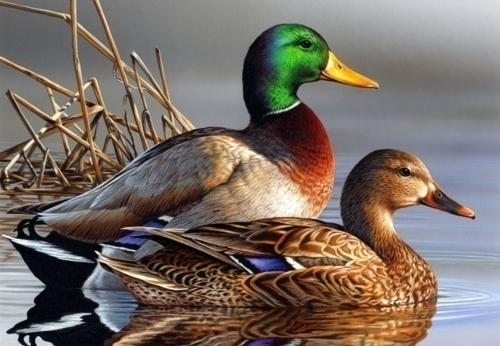
Царство | Животные (Animalia)
Тип | Хордовые(Chordate)
Класс | Птицы (Aves)
Отряд | Гусеобразные (Anseriformes)
Семейство | Утиные (Anatidae)
Род | Речные утки (Anas)
Вид | Кряква (Anasplatyrhynchos)
Описание
Место обитания | Кряква широко распространена в северном полушарии.ВЕвропеселится почти повсеместно. ВСибирираспространена к северу доСалехарда,Туруханска, среднего теченияНижней Тунгуски, полуостроваТайгонос на Охотском мореи СевернойКамчатки. Населяет самые разнообразные водоёмы с пресной, солоноватой или солёной водой и неглубокими участками, однако избегает озёра с совсем голыми берегами, ручьи, горные реки и другие потоки с быстрым течением, а такжеолиготрофные(содержащие малоорганических веществ) водоёмы.Влесотундреселится преимущественно в лесистых участках около рек, в лесной полосе часто заселяет озёра-старицы в лесистых поймах, однако избегает узких лесных ручьёв.
Окрас | Цвет клюва отличается у самцов и самок. У взрослых уток цвет клюва чаще всего варьирует от оливкового до тёмно-серого с оранжевыми краями, но может быть и полностью оранжевым. В основании клюва самки всегда присутствуют несколько мелких чёрных пятнышек.У кряквы, воперениихорошо выраженный половой диморфизм(внешние отличия между самцами и самками), особенно заметный зимой и весной, когда у уток образуются пары. В брачном пере имеет блестящую тёмно-зелёную голову и шею, заканчивающуюся узким белым «ошейником» (в задней части шеи ошейник имеет разрыв), буровато-серую спину с мелкими тёмными штрихами, в задней части приобретающую более тёмный, чёрно-бурый цвет, чёрное надхвостье, шоколадно-коричневую грудь и сероватое брюхо с поперечным струйчатым рисунком. Крылья сверху буровато-серые с ярким сине-фиолетовым с белыми каёмками зеркалом, снизу почти белые.
Размер | Длина 51—62 см,размах крыльев 80—100 см, крыло самцов 27,5—30,6 см, крыло самок 25,2—28,5 см, вес 0,75—1,5 кг.
Питание | Питается растительной пищей, мелкими беспозвоночными, насекомыми,моллюсками, мелкой рыбой,ракообразными,головастиками, дажелягушками.
Размножение | Гнездится парами или небольшими свободными группами.Как правило, самец охраняет территорию и держится возле самки лишь до того времени, когда она начнёт высиживать яйца. Кладка с начала апреля (на юге ареала) и позднее. Гнездо обычно хорошо укрыто и располагается недалеко от воды, но иногда может находиться и на значительном расстоянии от неё. Иногда утка гнездится над поверхностью земли — в дуплах, полудуплах, иногда старых гнёздах крупных птиц. Количество яиц в гнезде варьирует в пределах от 9 до 13.

Куропатка серая
 |  | 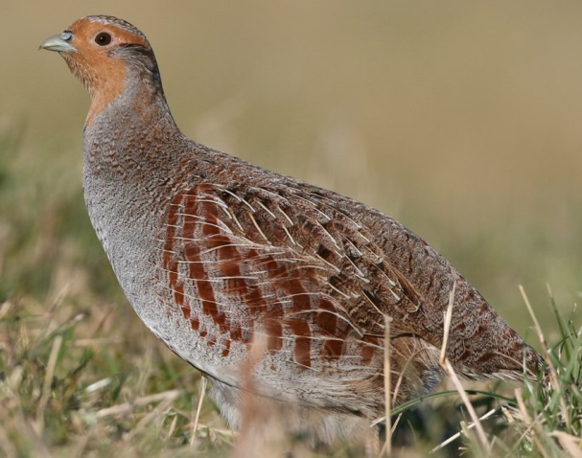
Царство | Животные (Animalia)
Тип | Хордовые(Chordate)
Класс | Птицы (Aves)
Отряд | Курообразные (Galliformes)
Семейство | Фазановые (Phasianidae)
Род | Куропатки (Perdix)
Вид | Куропатка серая (Perdixperdix)
Описание
Место обитания | Распространена в лесных, лесостепных и степных районах Евразии от атлантического побережья на западе до Монголии на востоке; к северу — до Скандинавии, к югу — до Средиземноморья. В Европейской России северная граница ареала проходит через Ленинградскую, север Архангельской области, республики Карелия и Коми.Предпочитает мозаичные сельскохозяйственные угодья с вкраплениями дикой растительности. Населяет также заброшенные поля, луга с кустарниковыми зарослями в поймах рек, окраины населённых пунктов.
Окрас | При общей покровительственной однотонной серой окраске оперения хвост рыжий, что особенно хорошо видно у летящих птиц. У взрослого самца в брачном наряде на близком расстоянии заметен рыжий рисунок на горле и щеках, контрастирующий с серой окраской шеи, на боках поперечные коричневые полосы, а на брюхе — тёмное пятно в форме подковы, хорошо видное, когда птица приподнимает голову, например, при тревоге. Осенью и зимой окраска менее яркая.  Самка похожа на самца, но бледнее; чёрная «подкова» выражена слабо или отсутствует. Молодые птицы окрашены в серые и бурые цвета без ярко-выраженных рыжих или тёмных пятен, ярко-рыжая только полоса на хвосте.
Размер | Небольшая наземная куриная птица размером с голубя, длина тела29–31 см,размах крыльев45–48 см,масса310–600 г;тело округлое, компактное, шея короткая.
Питание | В течение всего года преимущественно растительноядна. Зимой кормится главным образом листьями и стеблями озимых злаков, а также семенами разных растений. Летом существенное место в рационе взрослых и птенцов занимают насекомые.
Размножение | Гнездо в виде небольшой ямки, небрежно выстланной сухими стеблями, листьями и перьями наседки, располагается под кустиком, кочкой, куртиной травы и тому подобным. В кладке обычно12–15однотонных светло-коричневых яиц, известны кладки до 28 яиц. Самка насиживает кладку в одиночку, а самец охраняет гнездовой участок. Птенцов водят оба родителя. За год выводит потомство один раз.

Ворон
 |  | 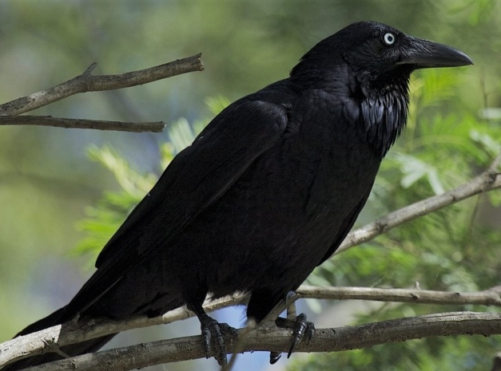
Царство | Животные (Animalia)
Тип | Хордовые(Chordate)
Класс | Птицы (Aves)
Отряд | Воробьинообразные (Passeriformes)
Семейство | Врановые(Corvidae)
Род | Вороны (Corvus)
Вид | Ворон (Corvuscorax)
Описание
Место обитания | Во́ронраспространён почти во всейГоларктике, местами проникает в тропические широты. Ворона можно встретить на самых разнообразных ландшафтах отарктических побережийдовысокогорной тундрыипустынь. На северной периферии ареала он чаще концентрируется на скалистых морских побережьях и в глубоких речных долинах с кустарниковой растительностью. В средней полосе ворон — типичная лесная птица, при этом обычно либо придерживается светлых широколиственных или хвойных лесов, либо выбирает открытые участки по берегам водоёмов, на окраинахверховых болотипустошей. На юге ареала птица селится в горных ландшафтах, реже в островных и пойменных лесах посреди степей и пустынь.
Окрас | Оперениевзрослой особи чёрное с металлическим отливом — синеватым или фиолетовым сверху, и зеленоватым снизу. У молодых оперение матово-чёрное без блеска.
Размер | Длина тела достигает 60—70 см, размах крыльев 120—150 см, масса 800—1600 г.
Питание | Употребляет в пищу почти всё съедобное, что способен поймать либо обнаружить. Ключевое значение в рационе занимаетпадаль, в первую очередь достаточно крупных животных вродеволкаилисеверного оленя, которая помогает ему выживать в суровых климатических условиях. При случае кормится снулойрыбой, дохлымилягушкамиигрызунами. При этом птица также проявляет черты настоящего охотника — ловит разнообразную дичь размером дозайцаили небольшогокопытного, в том числе грызунов, птиц,ящериц,змей.. Ворон может разорить птичье гнездо, полакомившись яйцами или птенцами. Растительные корма столь же разнообразны, сколь и животные, хотя в общем объёме занимают меньшую долю.
Размножение | Половая зрелость наступает в конце второго или третьего года жизни. Пары сохраняются многие годы, возможно пожизненно: этому способствует привязанность ворона к определённой территории и отчасти даже к месту для гнезда. К размножению вороны приступают зимой, когда земля ещё покрыта снегом: на большей части территории во второй половине февраля. Гнездо строит на деревьях и скалистых уступах, а также на разнообразных сооружениях, которые своим положением и формой могут напоминать эти уступы:геодезических вышках,маяках, опорах линий электропередач,колокольнях, под крышами высоких башен и зданий. Количество яиц в кладке варьирует от одного до восьми.

Перепел обыкновенный, или Перепёлка
 |  | 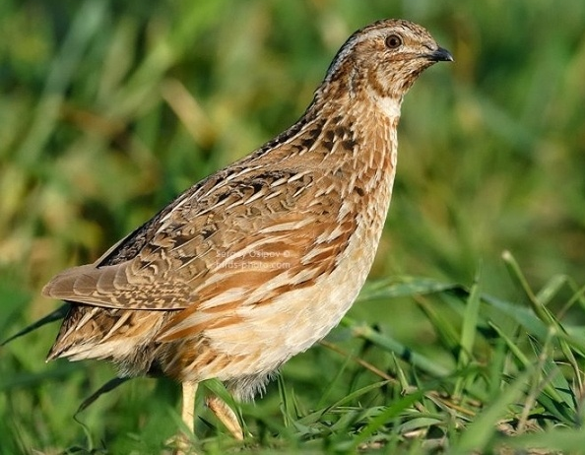
Царство | Животные (Animalia)
Тип | Хордовые(Chordate)
Класс | Птицы (Aves)
Отряд | Курообразные (Passeriformes)
Семейство | Фазановые (Phasianidae)
Род | Перепела (Coturnix)
Вид | Перепел обыкновенный (Coturnixcoturnix)
Описание
Место обитания | Обыкновенный перепел распространён вЕвропе,АфрикеиЗападной Азии; вРоссии— на востоке доБайкала. Обитает в полях на равнинах и в горах. Зимует в Африке и Юго-ЗападнойАзии, главным образом вЮжной Африкеи вИндостане. Гнездится по всей Европе и Азии доСеверной Африки,Ближнего Востока,ИранаиТуркестана. Прилетает на юг в начале апреля, на север в начале мая.
Окрас | Оперениеохристого цвета, верх головы, спина, надхвостье и верхние кроющиеперьяхвостав тёмных и светлых бурых поперечных полосках и пятнах, позадиглазрыжеватая полоска. Усамцащёки тёмно-рыжие, зоб рыжий, подбородок и горло чёрные. Самка отличается от него бледно-охристым подбородком и горлом и присутствием чёрно-бурых пятен (пестрин) на нижней части туловища и боках.
Размер | Длина тела 16—22 см, вес 91—131 грамм.
Питание | Питается семенами и насекомыми, которые ползают по земле. Когда поспеваютхлеба, перепела переселяются в поля, быстро откармливаются и сильно жиреют. Отлетают, смотря по широте, с конца августа по конец сентября. Пища главным образом растительная (семена,почки,побеги), реженасекомые.
Размножение | Как только подрастёт трава, перепел начинает кричать и самцы вступают между собой в бой из-за самки.Гнёздаустраивают на земле. Самка откладывает 8—20 яицпалевого цвета с чёрно-бурыми пятнами; высиживает 15—17 суток и выводит птенцов без участия самца.

Дятелбольшой пёстрый
 |  | 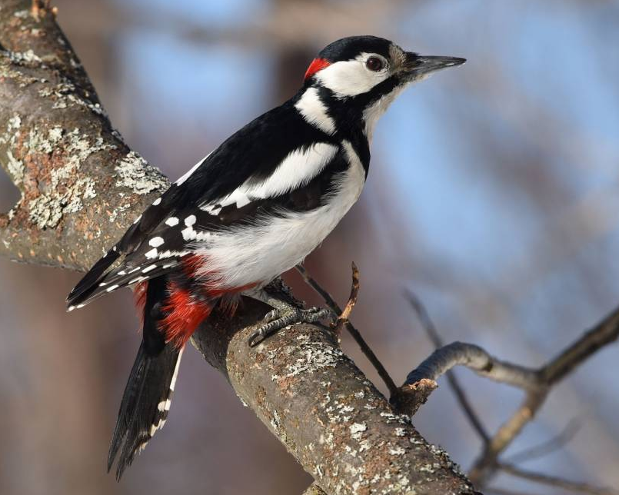
Царство | Животные (Animalia)
Тип | Хордовые(Chordate)
Класс | Птицы (Aves)
Отряд | Дятлообразные (Piciformes)
Семейство | Дятловые (Picidae)
Род | Пестрые дятлы (Dendrocopos)
Вид | Дятел большой пёстрый (Dendrocoposmajor)
Описание
Место обитания | Населяет самые разнообразные лесные ландшафтыПалеарктикиотКанарских островови северо-западнойАфрикик востоку доКамчаткииЯпонии, причём почти везде является обычным, многочисленным видом. Нередко селится в пределах населённых пунктов — в старых садах, парках, на кладбищах. Как правило, ведёт оседлый образ жизни и лишь на северной периферии ареала в неблагоприятные в кормовом отношении годы совершает массовые кочёвки-инвазии в соседние регионы.
Окрас | В окрасе преобладание чёрных и белых тонов, которые в сочетании с ярко-красным (у отдельных подвидов — розовым) подхвостьем и придают птице пёстрый вид. Верх головы, спина и надхвостье чёрные с синеватым блеском. Лоб, щёки, плечи и брюхо буровато-белые; последнее в зависимости от района обитания может быть светлее либо темнее, варьируя от чисто белого до буроватого или почти шоколадного. На плечах развиты большие белые поля, между которыми проходит чёрная спинная полоса. Маховые чёрные с широкими белыми пятнами, которые на сложенном крыле образуют пять поперечных светлых полос. Хвост чёрный, за исключением двух крайних рулевых перьев, которые белого цвета.Радужинакаряя либо красная, клюв свинцово-чёрный, ноги тёмно-бурые. От основания клюва к боковой части шеи, а затем вбок к чёрному зашейку тянется хорошо заметная чёрная полоса — «усы», окаймляя белую щёку. Самец отличается от самки красной поперечной полосой на затылке. У молодых птиц вне зависимости от пола темя красное с чёрными продольными штрихами.
Размер | Размером сдрозда. Длина 22—27 см, размах крыльев 42—47 см, масса 60—100 г.
Питание | В большом количестве поедает лесных вредителей и питающихся древесиной насекомыхи многих других. Если весной и летом основу рациона составляют животные корма, то осенью и зимой птица переключается на растительную пищу.
Размножение | Сезон размножения с конца марта по июнь. Строительству гнезда предшествует шумное демонстративное поведение птиц, сопровождаемое криками, «барабанной» дробью и брачными играми. В кладке обычно 5—7 блестящих белых яиц. Насиживают поочерёдно обе птицы около двух недель. Птенцов поначалу не слышно, но ближе к вылету они становятся крикливыми и высовываются из гнезда. Вылет молодых в июне в возрасте около 3 недель.

Галка
 |  | 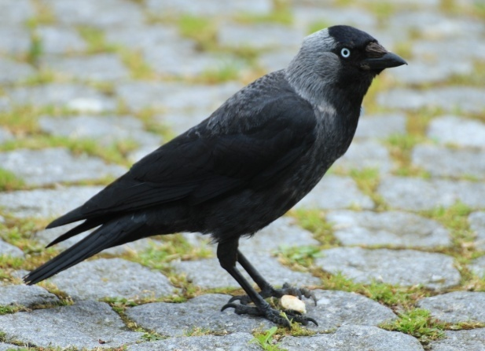
Царство | Животные (Animalia)
Тип | Хордовые(Chordate)
Класс | Птицы (Aves)
Отряд | Воробьинообразные (Passeriformes)
Семейство | Врановые(Corvidae)
Род | Галки (Coloeus)
Вид | Галка (Coloeusmonedula)
Описание
Место обитания | Галка распространена в Западной Евразии и Северной Африке, концентрируясь большей частью в некрупных населённых пунктах, где старые каменные постройки соседствуют с лугами, полями, кладбищами и прочими открытыми пространствами. Природные места обитания — песчаные обрывы, скалы, редколесья.
Окрас | Чёрное с тёмно-серым оперение, блестящие крылья и хвост, относительно небольшой клюв, голубовато-белые глаза.  Голова, грудь и спина преимущественно шиферно-серые, с более светлыми серебристыми пятнами на затылке и щеках. Крылья и хвост чёрные, с пурпурным или синим отливом. Клюв и ноги чёрные.Радужинаголубовато-белая, зрачок чёрный.Половые различияв окраске не проявляются, однако у самцов оперение головы с возрастом и перед линькой теряет насыщенность красок больше, нежели чем у самок. Молодые птицы отличаются буроватой, более тусклой окраской оперения без металлического блеска и размытыми границами.
Размер | Галка значительно мельчеворо́н, но крупнеедаурской галки, при этом обладает достаточно плотным сложением. Общая длина 34—39 см, масса 136—265 г, размах крыльев65—74 см.
Питание | Кормится в садах, парках; поймах, вылетает на окрестные огороды и сельхозугодья. Питание смешанное, с уклоном на животные корма летом и растительные зимой.
Размножение | Каждая особь всегда держится вместе с партнёром или партнёршей, сохраняя супружескую верность в течение жизни. Гнездится парами или группами во всевозможных нишах, чаще расположенных в каменных частях строений.

Список животных

Осенью многие животные готовятся к зимней спячке: заготавливают еду, утепляют норки. Например, ёж обыкновенный, речной бобёр, серая крыса, летучая мышь – водяная ночница, озёрная лягушка, обыкновенный уж, восточная степная гадюка, обыкновенная ящерица. Их можно увидеть в теплое время года. Змеи и ящерицы просыпаются в начале апреля.
Есть некоторые животные, которые не впадают в спячку, зимуют в своих норках, но иногда выходят на поверхность. Это полевая мышь.
Но многие животные не впадают в спячку, а меняют только свою шубку на более теплую или же запасаются жировой тканью. К ним относятся заяц-русак, обыкновенная лисица, европейская косуля, кабан. Их можно наблюдать круглый год.

Информация о животных
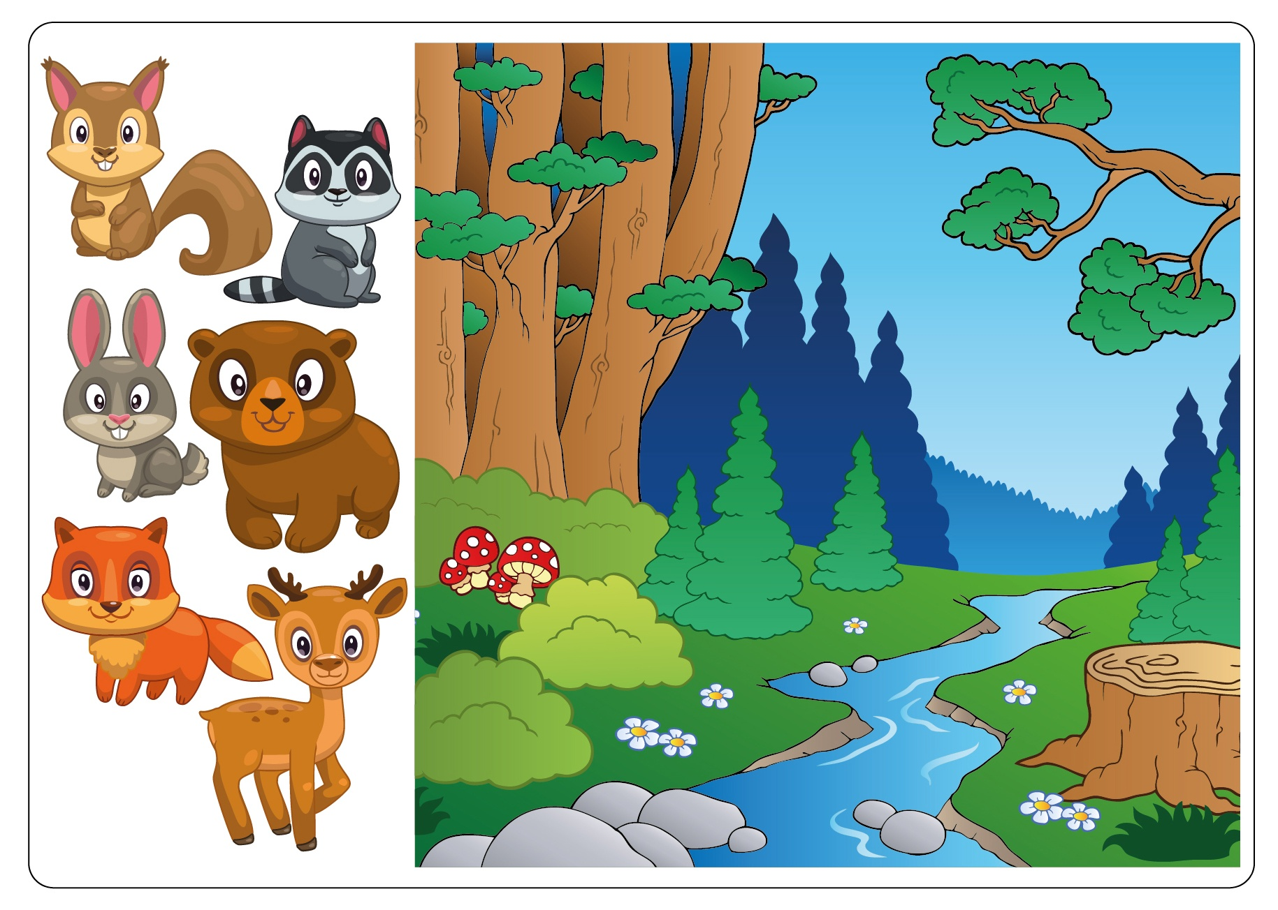

Ёж обыкновенный, или Ёж европейский
 |  | 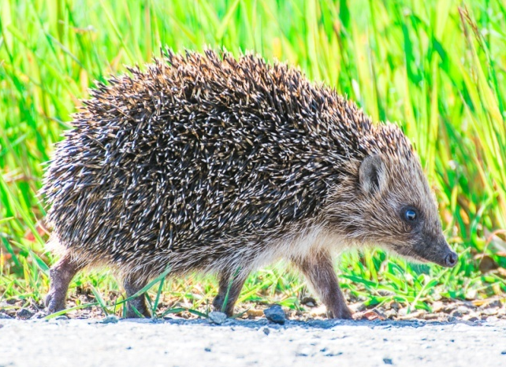
Царство | Животные (Animalia)
Тип | Хордовые(Chordate)
Класс | Млекопитающие (Mammalia)
Отряд | Насекомоядные (Eulipotyphla)
Семейство | Ежовые(Erinaceidae)
Род | Евразийские ежи (Erinaceus)
Вид | Ёж обыкновенный (Erinaceuseuropaeus)
Описание
Место обитания | Ареал обыкновенного ежа включает в себя Западную и Центральную Европу, включая Британские острова и юг Скандинавии, и северный и центральный районы Европейской части России.  Населяет самые разнообразные места обитания, избегая обширных болот и сплошных хвойных лесов. Предпочитает опушки, перелески, небольшие поляны, поймы рек. Он вполне может жить рядом с человеком. ВЕвропеобыкновенного ежа можно найти в открытых лесах, травянистых равнинах, в кустарниках, песчаной местности и даже в парках.
Окрас | Еж покрыт иголками не полностью, его мордочка и брюшко имеют шерстяной покров, чаще всего он имеет темный серовато-коричневый окрас, мех у ежа жесткий. Шерстка ежа однотонная, без вкраплений. Вообще, цвет морды, брюшка и конечностей у ежей обыкновенных может быть от желто-белого до темно-бурого.
Размер | Длина тела составляет 20—30 см, хвоста — около 3 см,масса тела — 700—800 г. Уши относительно небольшие (обычно меньше 3,5 см).
Питание | Обыкновенный ёж — это всеядное животное. Основу его питания составляют взрослыенасекомые,гусеницы,слизни, иногдадождевые черви,мыши. В естественных условиях напозвоночныхнападает редко, чаще всего жертвами ежа становятся оцепеневшие рептилиииамфибии. Из растений может поедать ягоды и фрукты.
Размножение | После зимней спячки у ежей начинается брачный период. Между самцами часто происходят драки из-за самок. После битвы победитель часами кружит возле самки. В качестве убежища ежиха либо роет собственную нору, либо использует брошенные норы грызунов. В норе находится подстилка из сухой травы и листьев.  Как правило, за год самка приносит только один выводок. Беременность длится 49 дней. В помёте обычно 3—8 (чаще всего 4) детёнышей. Ежата рождаются голыми, слепыми, с ярко-розовой кожей. Через несколько часов после рождения у ежат появляются белые и тёмные мягкие иглы. Полностью игловой покров формируется к 15 дню жизни.

Кабан, или дикая свинья
 |  | 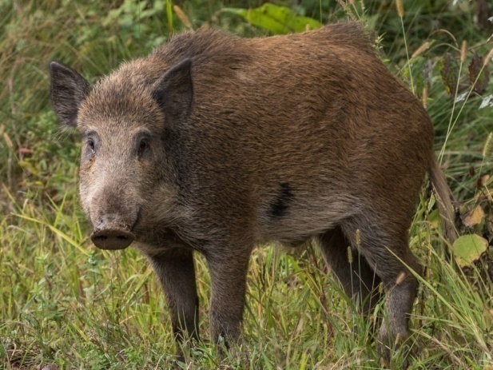
Царство | Животные (Animalia)
Тип | Хордовые(Chordate)
Класс | Млекопитающие (Mammalia)
Отряд | Китопарнокопытные (Cetartiodactyla)
Семейство | Свиные (Suidae)
Род | Кабаны (Sus)
Вид | Кабан (Susscrofa)
Описание
Место обитания | Кабан широко распространен в природе и встречается практически в любой области земного шара. На территории России кабаны живут в Европейской ее части. В тундру животное не забирается из-за сильной заснеженности, так как снег толщиной больше 40 сантиметров делает перемещение особей слишком трудным. Влияет и низкая температура. Мороз промораживает землю, и звери не могут добывать себе еду. Так же живет в лесах и лесостепи Украины, Молдавии, Казахстана, на Кавказе, в южной части Сибири. Кабаны водятся в Северной Африке, по всей Европе, в центральной, южной, восточной Азии. На материковой части Средиземноморья, Индии, Тайваня, Японии, Китая. Живет кабан на многих островах, прилегающих к материкам.
Окрас | Щетина чёрно-бурого цвета с примесью желтоватого, подшерсток буровато-серый, благодаря этому общая окраска серо-чёрно-бурая, морда, хвост, нижняя часть ног и копыта — чёрные.
Размер | Длина тела до 175 см, высота в холке до 1 м. Масса взрослого кабана обычно не превышает 100 кг, хотя может достигать 150—200 кг
Питание | Кабаны в основном поедают растительную пищу: семена и плоды, различные части растений, кору деревьев, грибы. Вместе с тем, в их рацион входят некрупные животные. К ним относятся насекомые, членистоногие, земноводные, пресмыкающиеся и даже некоторые млекопитающие. Также кабаны нередко питаются останками мёртвых животных.
Размножение | У самки рождается пять-семь детёнышей, о которых она тщательно заботится. Беременность длится недолго – не более 5 месяцев. Масса тела новорождённого составляет всего 1 килограмм. Детёныши рождаются в середине весны, зрячими, с полосатой окраской шерсти.  На десятый день жизни поросята способны преодолевать немалые расстояние, следуя за своими родителями. Также они начинают питаться растительностью и учатся добывать наиболее сочную и вкусную пищу.

Косуля европейская
 |  | 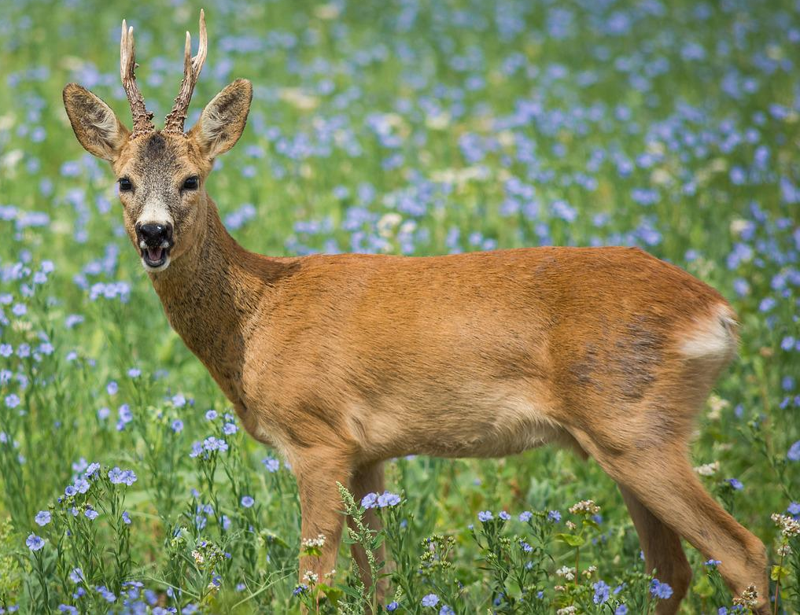
Царство | Животные (Animalia)
Тип | Хордовые(Chordate)
Класс | Млекопитающие (Mammalia)
Отряд | Китопарнокопытные (Cetartiodactyla)
Семейство | Оленевые (Cervidae)
Род | Косули (Capreolus)
Вид | Косуля квропейская (Capreoluscapreolus)
Описание
Место обитания | Ареал охватывает Европу,Европейскую часть России,ПредкавказьеиЗакавказьеи Переднюю Азию. Европейская косуля населяет смешанные и лиственные леса разнообразного типа и лесостепь. В чисто хвойном лесу встречается лишь при наличии лиственногоподлеска. В зоне настоящих степей, полупустынь и пустынь отсутствует. Предпочитает, как наиболее кормные места, участки светлого разреженного леса, с богатым кустарниковым подлеском и окружённые лугами и полями, либо (летом) высокотравные луга, поросшие кустарником.
Окрас | Окраска взрослых особей одноцветная. Зимой окраска туловища серая или серовато-бурая, иногда серовато-рыжая, в задней части спины и на крестце переходящая в коричнево-бурую. Хвостовое «зеркало» небольшое, белое или светло-рыжеватое. Конечности постепенно рыжеют книзу. Голова и уши одноцветные с туловищем, либо несколько буроватая и рыжеватая. На подбородке — белое пятно, окружность носа и верхняя губа — чёрно- или серо-бурая.  Летом окраска туловища и шеи равномерно рыжая; брюхо беловато-рыжее; голова серая с рыжеватым оттенком, с тёмными «усами»; зеркало слабо намечено или отсутствует.
Размер | Масса тела у самцов — 22—32 кг, длина тела — 108—126 см, высота в холке — 66—81 см. Самки несколько мельче, но в целомполовой диморфизмвыражен слабо.
Питание | Наиболее предпочтительны молодые части растений (с низким содержаниемклетчатки). Сухие и сильно деревянистые части растений, твёрдыезлаки и осоки, растения, содержащие токсичные вещества. Наибольшую долю в кормовом рационе косули составляютдвудольныетравянистые растения. Двудольные травянистые растения поедаются в основном летом, а однодольные — зимой. Лесные косули чаще используют в пищу древесные породы, полевые — травянистую растительность. Любят водные растения Охотно поедают ягоды и сочные плоды, а также буковые орешки,жёлудиикаштаны. Часто поедают лекарственные растения.
Размножение | Взрослые самки ежегодно приносят по два косуленка, выкармливая их молоком почти до 6 — 8-месячного возраста и оставляют, лишь когда готовятся вновь стать матерью. У европейских косуль бывают два периода гона: осповной — в августе и дополнительный — в декабре — январе. Во второй период спариваются те самки, у которых по каким-либо причинам не произошел процесс оплодотворения. У таких косуль период беременности сокращается до 5 месяцев и потомство они приносят в обычные сроки. Самец косули способен к оплодотворению с мая по январь.

Лисица обыкновенная
 |  | 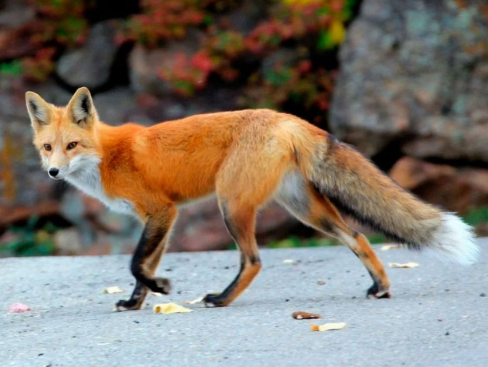
Царство | Животные (Animalia)
Тип | Хордовые(Chordate)
Класс | Млекопитающие (Mammalia)
Отряд | Хищные (Carnivora)
Семейство | Псовые (Canidae)
Род | Лисицы (Vulpes)
Вид | Лисица обыкновенная (Vulpesvulpes)
Описание
Место обитания | Распространена весьма широко: на всей территорииЕвропы,Северной Африки, большей частиАзии(вплоть до севернойИндии, южногоКитаяи Индокитая), вСеверной Америкеот арктической зоны до северного побережьяМексиканского залива.Во всех частях своего ареала отдаёт предпочтение открытой местности, а также районам, где имеются отдельные рощи, перелески,холмыиовраги, особенно если зимой снеговой покров в них не слишком глубокий и рыхлый. Поэтому из всех климатических зон больше всего лисиц живёт в степной илесостепной, а не в лесной.
Окрас | Окраска и размеры лисиц различны в разных местностях. В общем, при продвижении на север лисицы становятся более крупными и светлыми, на юг — мелкими и более тускло окрашенными. В северных районах и в горах чаще встречаютсячёрно-бурыеи другиемеланистическиеформы окраски. Наиболее распространённый окрас: ярко-рыжая спина, белое брюхо, тёмные лапы. Общие отличительные черты — тёмные уши и белый кончик хвоста.
Размер | Это довольно крупный хищник, вес которого может достигать 10 кг, а длина тела – 90 см. Хвост животного имеет длину от 40 до 60 см.
Питание | Повсеместно основу питания составляют мелкие грызуны. Более крупныемлекопитающие, в частности,зайцы, играют в питании много меньшую роль, хотя в некоторых случаях лисицы ловят их целеустремлённо (особенно зайчат), а во время заячьего мора могут поедать и трупы. Иногда большие лисицы нападают на детёнышей косули.Птицыне так важны, как грызуны, хотя этот хищник никогда не упустит случая поймать птицу, оказавшуюся на земле, а также уничтожить кладкуяицили нелетающих птенцов. В пустынях и полупустыняхчасто добывают пресмыкающихся. Растительные корма — фрукты, ягоды, реже — вегетативные части.
Размножение | Принадлежит кмоногамнымживотным, которые размножаются раз в год. Время гонаи его эффективность зависят от погоды и упитанности зверей. Ещё зимой лисицы начинают поиск мест для выведения молодняка и ревностно охраняют их. За самкой часто ухаживают по два-три самца, между которыми происходят кровавые драки. Лисы — хорошие родители. Самцы принимают активное участие в воспитании потомства. В случае гибели отца его место занимает другой холостой самец; порой лисы даже дерутся между собой за право стать отчимом.  Беременность длится 49—58 суток. В выводке — от 4—6 до 12—13 щенков, покрытых тёмно-бурой шерстью.

Заяц-русак
 |  | 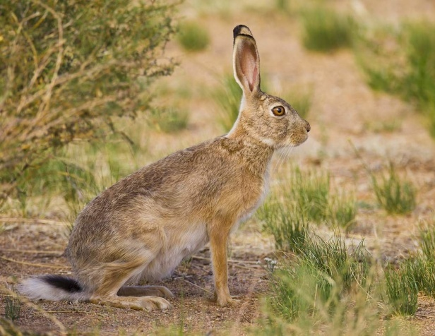
Царство | Животные (Animalia)
Тип | Хордовые(Chordate)
Класс | Млекопитающие (Mammalia)
Отряд | Зайцеобразные (Lagomorpha)
Семейство | Зайцевые (Leporidae)
Род | Зайцы (Lepus)
Вид | Заяц-русак (Lepuseuropaeus)
Описание
Место обитания | Русак — исконно степное животноеЕвропы,ПереднейиМалой АзиииСеверной Африки. Распространён в степях, лесостепях, тундрах и малооблесённых областях лесной зоны Европы, на севере доИрландии,Шотландии, южнойШвециииФинляндии, на юге — доТурции,Закавказья,Ирана, севераАравийского полуострова,Северной Африки, северногоКазахстана. В пределах России водится по всейЕвропейской частистраны до северных побережийЛадожскогоиОнежского озёр,Северной Двины; далее граница распространения идёт черезКиров,Пермь, огибаяУральские горы, черезКургандоПавлодарской областиКазахстана.
Окрас | Летняя окраска бывает охристо-серая, бурая, коричневая, охристо-рыжая или оливково-бурая, разных оттенков. Характерны крупные тёмные пестрины, образованные концами волос подшёрстка. Концы остевых волос охристые. Шерсть русака блестящая, шелковистая, заметно извитая. Бока окрашены светлее спины; живот белый, без ряби. Вокруг глаз белые кольца. Кончики ушей круглый год чёрные. Зимний мех немногим светлее летнего; голова, кончики ушей и передняя часть спины и зимой остаются тёмными.Половой диморфизмв окраске отсутствует.
Размер | Относится к крупнымзайцам: длина тела 57—68 см; масса 4—6 кг, редко — до 7 кг  .
Питание | В летнее время русак питаетсярастениями, молодыми побегами деревьев и кустарников. Чаще всего съедает листья и стебли, но может выкапывать и корни; во второй половине лета поедает семена. Состав кормов летнего рациона весьма разнообразен — различные дикорастущие (одуванчик,цикорий, пижма, птичий горец,клевер,люцерна) и культурные (подсолнечник,гречиха,злаки) растения. Охотно поедает овощные ибахчевые культуры.  Зимой при глубоком снеговом покрове переходит на питание древесной и кустарниковой растительностью (побеги, кора).
Размножение | Беременность длится 45—48 дней, таким образом первые зайчата появляются в апреле — начале мая, второй выводок — в конце мая — июне (пик размножения), третий — в августе. Повторно зайчихи спариваются сразу же после родов, а иногда и до них. Количество зайчат в выводке колеблется от 1 до 9.  Перед родами самки устраивают примитивные гнёзда из травы, выкапывают ямки или, в жарком климате, неглубокие норы. Зайчата рождаются зрячими и покрытыми мехом, весом 80—150 г. Самка приходит кормить потомство раз в сутки, а иногда и реже — до 1 раза в 4 дня.

Бобр обыкновенный, или речной бобр
 |  | 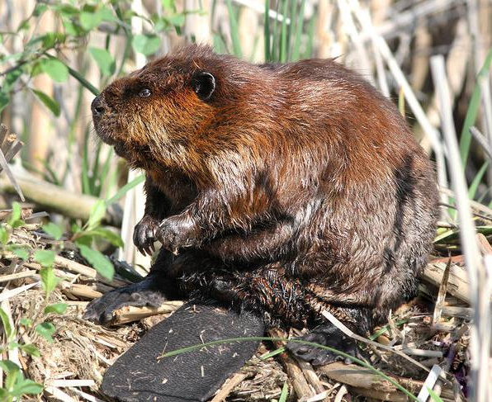
Царство | Животные (Animalia)
Тип | Хордовые(Chordate)
Класс | Млекопитающие (Mammalia)
Отряд | Грызуны (Rodentia)
Семейство | Бобровые (Castoridae)
Род | Бобры (Castor)
Вид | Бобр обыкновенный (Castor fiber)
Описание
Место обитания | В Европе он обитает вСкандинавских странах,Великобритании, низовьяхРоны(Франция), бассейнеЭльбы(Германия), бассейнеВислы(Польша), в лесной и отчасти лесостепной зонахЕвропейской части России, в Белоруссии, на Украине. В России бобр встречается также вРостовской области, Северном Зауралье, повсеместно вНовосибирской области.  Предпочитают селиться по берегам медленно текущих речек,старц, прудов и озёр, водохранилищ, ирригационных каналов и карьеров. Избегают широких и быстрых рек, а также водоёмов, промерзающих зимой до дна. Для бобров важно наличие по берегам водоёма древесно-кустарниковой растительности из мягких лиственных пород, а также обилие водной и прибрежной травянистой растительности, составляющей их рацион.
Окрас | Окраска меха от светло-каштановой до тёмно-бурой, иногда чёрная. Хвост и конечности чёрные. Линька один раз в году, в конце весны, но продолжается почти до зимы.
Размер | Бобр — крупный грызун, приспособленный к полуводному образу жизни. Длина его тела достигает 1—1,3 м, высота в плече — до 35,5 см, а масса — до 30—32 кг.
Питание | Питаются корой и побегами деревьев, предпочитаяосину,иву,топольиберёзу, а также различными травянистыми растениями (кувшинкой,кубышкой,ирисом,тростником и т. п.). Обилие деревьев мягких пород составляет необходимое условие их обитания.Ольхуидубобычно не едят, но используют для построек. Охотно поедаютжёлуди.
Размножение | Потомство приносят раз в год. Брачный сезон длится с середины января до конца февраля; спаривание происходит в воде подо льдом. Беременность длится 105—107 дней. Детёныши (1-6 в выводке) родятся в апреле—мае. Они Через 1-2 суток они уже могут плавать, но нырять и скрываться от опасности ещё не способны; мать обучает бобрят, буквально выталкивая их в подводный коридор. Подросший молодняк обычно ещё 2 года не покидает родителей. Лишь в 2 года молодые бобры достигают половой зрелости и отселяются. Отделившись от родителей в весеннее половодье, двухлетки отправляются бродяжничать по рекам, находят себе пару и, выбрав пригодное для жизни место, не заселённое другими бобрами, образуют новую семью.

Мышь полевая
 |  | 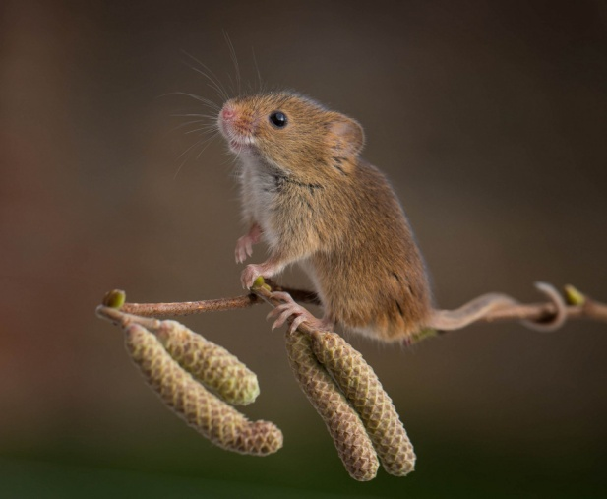
Царство | Животные (Animalia)
Тип | Хордовые(Chordate)
Класс | Млекопитающие (Mammalia)
Отряд | Грызуны (Rodentia)
Семейство | Мышиные (Muridae)
Род | Лесные и полевые мыши (Apodemus)
Вид | Мышь полевая (Apodemusagrademus)
Описание
Место обитания | Полевая мышь распространена на территорииЦентральнойиВосточной Европы, юге ЗападнойСибири, вКитае(кроме южных частей),Монголии,Приморье, наКорейском полуостровеи наТайване.  Полевая мышь предпочитает открытые биотопы — кустарниковые заросли илуга. Также населяет антропогенные ландшафты иагроценозы. В городах селится в садах, парках, на кладбищах. В качестве убежищ использует естественные укрытия или роют норы.
Окрас | Окраска спины — охристо-сероватая, брюшной стороны тела — светло-серая. Вдоль спины проходит тёмная полоса, чем отличается отдомовых мышей, у которых окрас обычно более тёмный. Уши маленькие. Мех густой. Основания волос тёмные.Половой диморфизмвыражен слабо.
Размер | Длина тела до 12,5 см, хвоста — около 70 % от длины тела.
Питание | Питается как растительной (семена,ягоды, зеленые части растений), так и животной (насекомые) пищей. Состав рациона зависит от времени года.
Размножение | Размножаются около 3—4 раз, реже 5—6 раз в год, в одном выводке у самки рождается 5—7 детенышей. Беременность продолжается до 22 дней. Половой зрелости мышата достигают в возрасте 3—3,5 месяцев. При благоприятных условиях численность популяции растёт очень быстро.

Крыса серая, или пасюк
 |  | 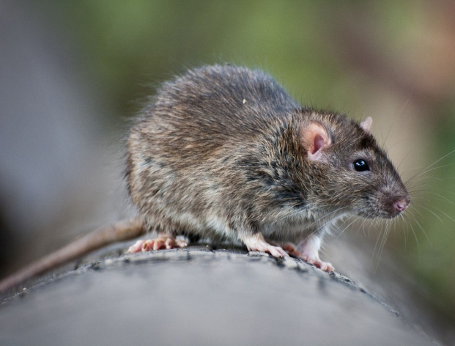
Царство | Животные (Animalia)
Тип | Хордовые(Chordate)
Класс | Млекопитающие (Mammalia)
Отряд | Грызуны (Rodentia)
Семейство | Мышиные (Muridae)
Род | Крысы (Rattus)
Вид | Крыса серая (Rattusnorvegicus)
Описание
Место обитания | В настоящее время серые крысы встречаются на всехконтинентахмира. От них полностью свободны только полярные и приполярные области,Антарктида; в тропическом поясе распространены мозаично. Серая крыса — исходно околоводный вид, в природе обитающий по берегам разнообразныхводоёмов.
Окрас | Окраска меха не серая, а типаагути. Среди основной массы волос выделяются более длинные и блестящие остевые волосы.Мех на брюшке состоит из белых с тёмными основаниями волос. Граница между окраской боков и брюшка обычно хорошо выражена. Молодые крысы почти серые; с возрастом в окраске усиливается рыжина. Изредка встречаются особи чёрной окраски.
Размер | Самая крупная крыса фауныРоссии: длина тела 17—25 см (без хвоста), масса 140—390 г. Хвост всегда короче тела, до 19,5 см длиной.
Питание | В природе среди животных кормов на первом месте стоят рыба иземноводные, а такжемоллюски; на Дальнем Востоке пасюки активно охотятся на мелких грызунов инасекомоядных, разоряют наземные гнёзда птиц. Крысы, живущие по берегам незамерзающих морей, круглый год питаются морскими выбросами. Из растительной пищи употребляют семена, зерно, сочные части растений. Рядом с человеком пасюки питаются всеми доступными пищевыми продуктами, а также отбросами, кормами скота и птицы.
Размножение | В природе крысы размножаются в основном в тёплый период года; в отапливаемых помещениях размножение может продолжаться круглый год. В первом случае выводков обычно 2—3, во втором — до 8 в год; количество детёнышей колеблется от 1 до 20, в среднем — 8—10. Уже через 18 часов после родов самки опять входят в эструси снова спариваются. Наблюдаются 2 пика: весенний и осенний. Обилие животных кормов повышает интенсивность размножения; возрастает она и после неполнойдератизации, компенсируя потери популяции.  Во времяэструсасамка спаривается с несколькими самцами. Беременность длится 22—24 дня; у кормящих самок может растянуться до 34 дней. Детёныши при рождении весят 4—6 г; они голые, слепые и с закрытыми слуховыми проходами. Крысы — животные-каннибалы. Мертворождённых и слабых крысят самка съедает, а самец может погубить весь выводок, в остальном самка очень заботливо относится к детёнышам, постоянно их вылизывает и поддерживает в гнезде чистоту.

Ночница водяная, или ночница Добантона
 |  | 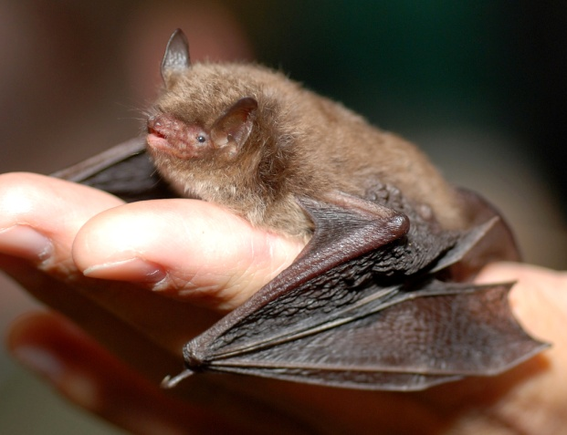
Царство | Животные (Animalia)
Тип | Хордовые(Chordate)
Класс | Млекопитающие (Mammalia)
Отряд | Рукокрылые (Chiroptera)
Семейство | Гладконосые (Vespertilionidae)
Род | Ночницы (Myotis)
Вид | Ночница водяная (Myotisdaubentonii)
Описание
Место обитания | Данный вид встречается от Великобритании до Японии и считается, что во многих областях его численность увеличивается. Ночница водяная встречается в основном у леса, и всегда выбирает насесты, близкие к источникам воды, таким как реки и каналы.
Окрас | Пушистый мех летучей мыши коричневато-серого цвета на спине и серебристо-серого цвета на нижней стороне. Молодые особи более тёмного цвета, чем взрослые. Эти летучие мыши имеют красновато-розовые лица и носы, а область вокруг глаз голые. Когда летучая мышь волнуется, её довольно короткие уши поднимаются под прямым углом. Крылья и хвостовые перепонки тёмно-коричневые.
Размер | Обычно от 45 до 55 мм длиной, с размахом крыла в среднем от 240 до 275 мм. Вес колеблется от 7 до 15 граммов.
Питание | Питается насекомыми. Основной добычей являются комары. В меньшей степени в рационе присутствуют другие двукрылые и мелкие бабочки. Первый вылет на охоту осуществляется в поздних сумерках, а второй — перед восходом солнца. Время кормежки непродолжительно (15-20 минут). Если охота осуществляется над водоемом, то ночница летает на высоте 5-20 см от его поверхности, периодически совершая резкие рывки за добычей.
Размножение | Продолжительность беременности самки составляет около 2 месяцев, появление детеныша происходит в июне. Август для водяных ночниц — это время брачного периода, а сентябрь — период миграции на зимовку (без дальних перелетов).

Лягушка озёрная
 |  | 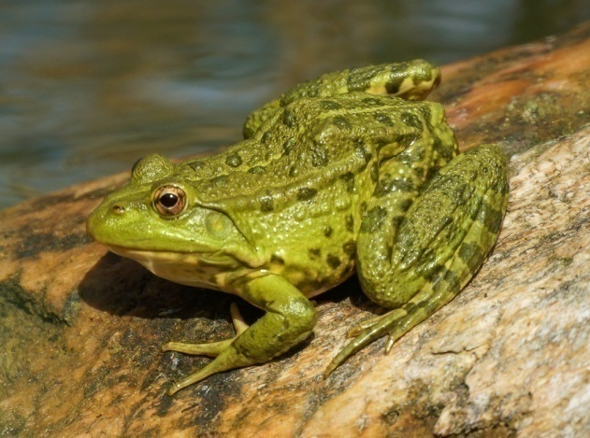
Царство | Животные (Animalia)
Тип | Хордовые(Chordate)
Класс | Земноводные (Amphibia)
Отряд | Безхвостые земноводные (Anura)
Семейство | Настоящие лягушки (Ranidae)
Род | Зелёные лягушки (Pelophylax)
Вид | Лягушка озёрная (Pelophylaxridibundus)
Описание
Место обитания | Озёрная лягушка распространена вЮжнойиЦентральной Европе,ПереднейиСредней Азии, вСеверной Африке, в Восточной Европе, встречается вКрыму, наКавказе, вКазахстане. Живёт озёрная лягушка в постоянных, достаточно глубоких (более 20 см) водоёмах. Чаще всего этостарицырек, пруды, рвы, озёра, но нередко её можно встретить и вдоль берегов рек.
Окрас | Сверху тело окрашено в буро-зелёный цвет разных оттенков с тёмными пятнами. Вдоль головы и позвоночника у большинства особей (до 90 %) проходит светлая полоса разной степени выраженности. Нижняя часть тела окрашена в грязно-белый или слегка желтоватый цвет, в большинстве случаев с многочисленными тёмными, иногда чёрными пятнами. Глаза ярко-золотистого цвета.Головастиксветло-оливковой окраски, грушевидной формы, зелёного или другого цветов.
Размер | Длина тела до 20 см, масса — до 700 г.
Питание | Как и все лягушки, озёрная питается различными насекомыми: личинками стрекоз, водяными жуками и их личинками, моллюсками. Если же наземного корма недостаточно, озёрные лягушки в большом количестве поедают головастиков своего вида, а также способны кормиться мальками рыб. Но в природных водоёмах роль рыбы в питании озёрных лягушек минимальная. Часто добычей озёрной лягушки становятся и молодые бесхвостые земноводные, как своего, так и других видов. В отличие от других земноводных эта крупная лягушка иногда нападает на мелких млекопитающих (полёвок, землероек), мелких птиц, птенцов, молодых змей (чаще всего, ужат).
Размножение | Для озёрной лягушки характерно классическое кваканье. У самцов в брачный период во время пения в углах рта надуваются серые шарики — резонаторы, которые служат для усиления звука. Интересно, что видовое латинское название в переводе на русский язык значит «Хохотушка». Первую пробу голоса самцы озёрной лягушки делают, когда вода днём прогревается до 14—16 °C. Спаривание и нерест начинается только тогда, когда вода прогреется минимум до 16 °C. Нерест начинается в наиболее прогретых и защищённых от ветра местах водоёмов. Период размножения занимает не менее 30—35 дней. Большинство особей выбирает для размножения довольно глубокие водоёмы, которые заросли растениями.

Ящерица прыткая, или обыкновенная
 |  |  | 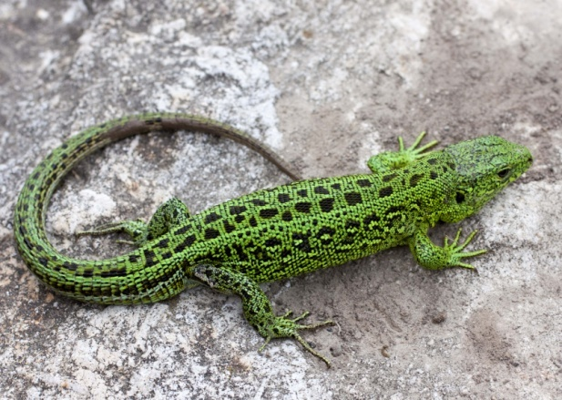
Царство |  | Животные (Animalia)
Тип |  | Хордовые(Chordate)
Класс |  | Пресмыкающиеся (Reptilia)
Отряд |  | Чешуйчатые (Squamata)
Семейство |  | Настоящие ящерицы (Lacertidae)
Род |  | Зеленые ящерицы (Lacerta)
Вид |  | Ящерица обыкновенная (Lacertaagilis)
Описание
Место обитания | Распространена почти на всей территории Европыи на территории Украины, а также к востоку до северо-запада Монголии. Исключение составляют территорииПиренейского полуострова, западной и юго-восточной Франции, большей части Великобритании,Италии(только изолированные колонии), европейской части Турциии большей частиГреции. Ареал на территории бывшего СССР: от западных границ до северного Прибайкалья и южного Забайкалья на востоке, Кавказа,Казахстанаи гор восточной части Средней Азиина юге.
Окрас | У прыткой ящерицы светлый низ живота, а на спине есть полосы. Самцы обычно имеют более яркую окраску, а также у них голова, относительно туловища, больше, чем у самок; в период спаривания они становятся ярче. Есть несколько типов окраски: коричневый, зелёный, серый.
Размер | В длину ящерицы достигают 25 см, попадаются особи длиной 35 см.
Питание | Пищей этой ящерицы служат взрослые насекомые, личинки жуков, гусеницы; также ящерицы могут поедать своё потомство.
Размножение | Готовый к размножению самец приподнимает над землей тело, оглядывается. Увидев самку, преследует ее. Если удалось поймать, то хватает ее пастью у основания хвоста, обхватывает лапами и спаривается.  Через некоторое время (обычно это конец мая) самка откладывает от 6 до 16 довольно крупных яиц и закапывает их в неглубокую ямку. Зародыш развивается внутри яйца, наружу выходит уже готовая молодая ящерица (в июле). Матерые самцы могут поедать мелких ящерок.

Уж обыкновенный
 |  | 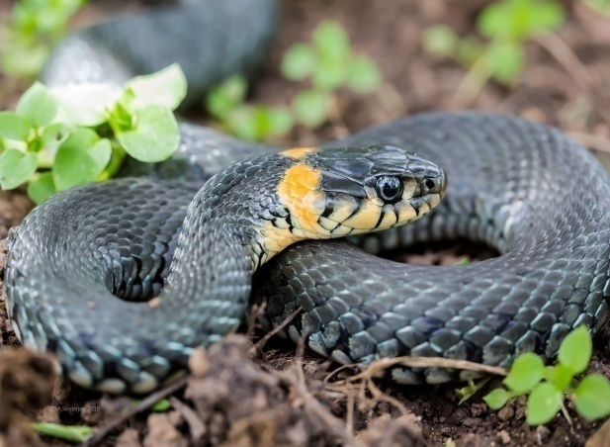
Царство | Животные (Animalia)
Тип | Хордовые(Chordate)
Класс | Пресмыкающиеся (Reptilia)
Отряд | Чешуйчатые (Squamata)
Семейство | Ужеобразные (Colubridae)
Род | Ужи (Natrix)
Вид | Уж обыкновенный (Natrixnatrix)
Описание
Место обитания | Уж обыкновенный распространён повсеместно вЕвропе, за исключением полярных и приполярных районов. Также обитает в южных районах СибиридоБайкала и на юге Дальнего Востока.  Обыкновенные ужи адаптируются к совершенно разным местам, природным зонам и ландшафтам. Одним из важнейших условий для их беспечного существования выступает наличие вблизи водоема, лучше со слабым течением или совсем без него. Обыкновенные ужи людей не сторонятся и могут жить в городских парках, под мостами, у старых дамб. В сельской местности ужи могут поселиться прямо в курятнике или амбаре, в сеннике, погребе, хлеву, дровянике, где себя прекрасно чувствуют. Свои укромные убежища ужи могут обустроить в дупле, меж корней деревьев, в норе, в стогу сена.
Окрас | Внешне обыкновенные ужи обычно легко отличаются от других змей «жёлтыми ушами» — ярко выраженными отметинами на голове, чаще жёлтыми, но иногда белыми и оранжевыми. В редких случаях отметины могут быть слабо выражены или отсутствовать.  Спинная часть ужа может быть светло серой и темной, практически черной, иногда имеет оливковый или буроватый оттенок. Если тон ужа серый, то на нем могут быть заметны пятна темных оттенков. Брюшко рептилии светлое и расчерчено черной полосой, протягивающейся почти до самого подбородка.
Размер | Самки по размеру больше самцов, иногда достигают 2м, но чаще всего — не больше метра.
Питание | Частой пищей ужей стаютлягушки и головастики,ящерицы, а также мелкие грызуны: мыши, крысы, ондатры, белки. Порой на обед к ним могут попасть илетучие мыши, а также некоторые мелкие птицы. Маленькие ужата с удовольствием поедают крупных насекомых, земляных червей, моллюсков и разную мелкую рыбешку.
Размножение | Откладка яиц происходит в июне, во влажных и теплых местах – на кучах перегноя, в опавшей листве, в старой соломе и т.д. В кладке содержится от 6 до 20 мягких, покрытых похожей на пергамент, оболочкой яиц. Период яйцекладок ужей довольно растянут, его сроки зависят в первую очередь от климатических условий. Интересно, что у ужей развитие эмбриона начинается еще в теле самки. Примерно через 1-1,5 месяца после откладки вылупляются змейки, длина их тела 10-15 см. Ужата сразу же расползаются и приступают к самостоятельной жизни. Растут они медленно и становятся половозрелыми на 3-4 году жизни.

Гадюка восточная степная
 |  | 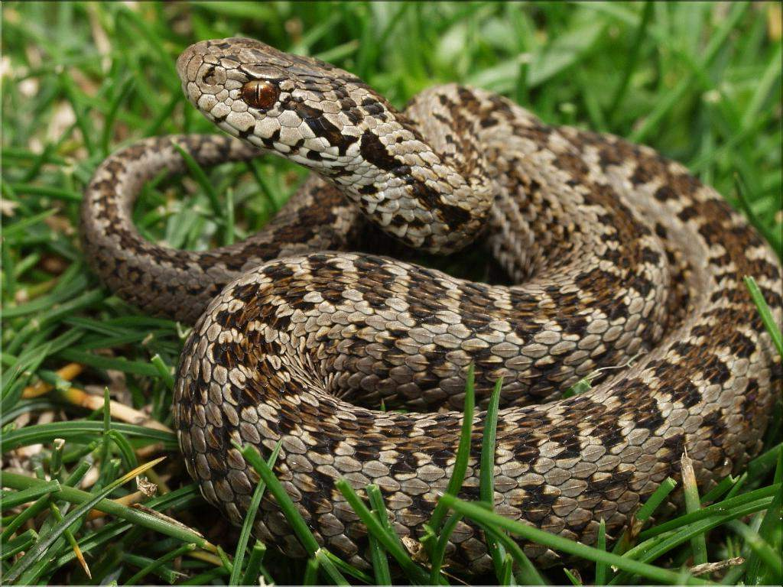
Царство | Животные (Animalia)
Тип | Хордовые(Chordate)
Класс | Пресмыкающиеся (Reptilia)
Отряд | Чешуйчатые (Squamata)
Семейство | Гадюковые (Viperidae)
Род | Настоящие гадюки(Vipera)
Вид | Гадюка восточная степная (Viperarenardi)
Описание
Место обитания | Распространена в степной, лесостепной и полупустынной зонах Юго-Восточной Европы, севера Средней и северо-запада Центральной Азии от центра, востока и юга Украины (в том числеКрыма) на западеареаладоАлтаяиДжунгариина востоке и Волжско-Камского края на севере. Населяет степныерайоныПредкавказья, Большого Кавказа,Казахстана и Южной Сибири.
Окрас | Окраска бывает двух вариантов: криптическая (в большинстве случаев) и меланистическая. Обычно степные гадюки окрашены криптически: сверху буровато-серые с тёмно-коричневой или чёрной зигзагообразной полосой вдоль всей спины от головы до кончика хвоста. При этом серый и бурый цвета в окраске могут сочетаться в различных вариантах. Брюхо пёстрое или почти чёрное.
Размер | Небольшая змея, общая длина тела с хвостом достигает 63,5 см у самцов и 73,5 см у самок, при этом туловище, как правило, менее 60 см в длину. Хвост относительно короткий, у самцов несколько длиннее, чем у самок: 5—8 см (в 5,8—8,3 раза короче туловища) в длину у первых и 4—6 см (в 7,7—10 раз короче туловища) у вторых.
Питание | Рацион степной гадюки весьма разнообразен. В него входят прямокрылые насекомые (саранча, сверчки, кузнечики), ящерицы и ящурки, небольшие птицы, в частности птенцы из наземных гнезд (овсянки, жаворонки, каменки), мышевидные грызуны (полевки, мыши, хомячки, слепушонки и прочее). Змеи могут полакомиться и птенцами синицы, воробьев, скворцов и даже птичьими яйцами. Не брезгуют они и лягушками, чесночницами, пауками и паукообразными. Молодые особи в первые годы жизни обычно питаются насекомыми и маленькими ящерицами.
Размножение | Яйцеживородящийвид. Спаривание на западе ареала происходит в апреле—мае, в Узбекистане — марте—мае. Беременность самок длится до 3 месяцев. Молодые змейки в Восточной Европе появляются с середины июля до середины сентября, в Узбекистане — в августе—сентябре. Одна самка может родить за один раз от 1 до 31 детёныша.

Список использованной литературы

Интернет-ресурсы:
- Википедия — свободная энциклопедия (wikipedia.org);
- wildfauna.ru
- О-природе.ру - сайт о птицах, рыбах, животных, грибах и растениях (o-prirode.ru);
- В мире животных (theanimalw.com);
- Живность.ру (givnost.ru).

